МИНИСТЕРСТВО ОБРАЗОВАНИЯ РЕСПУБЛИКИ БЕЛАРУСЬ  
Учреждение образования «БЕЛОРУССКИЙ ГОСУДАРСТВЕННЫЙ   
ТЕХНОЛОГИЧЕСКИЙ УНИВЕРСИТЕТ»

Факультет Информационных технологий

Кафедра Информационных систем и технологий

Специальность 1-40 05 01 «Программное обеспечение информационных технологий»

**ПОЯСНИТЕЛЬНАЯ ЗАПИСКА КУРСОВОГО ПРОЕКТА**

по дисциплине «Компьютерные языки разметки»

Тема «Веб-сайт «Туристическое агентство»

**Исполнитель**

студент 1 курса 4 группы ______________ Е. С. Сафонов

подпись, дата

**Руководитель**

старший преподаватель ______________ Е. В. Барковский

должность, учен. степень, ученое звание подпись, дата

Допущен(а) к защите __________________________________ _______________

__________________________________ _______________

__________________________________ _______________

дата, подпись

Курсовой проект защищен с оценкой

Руководитель _______________ ___________ Е. В. Барковский

подпись дата инициалы и фамилия

Минск 2023

**Содержание**

|  |  |
| --- | --- |
| Введение | 4 |
| 1. Постановка задачи | 5 |
| 1.1. Обзор аналогичных решений | 5 |
| 1.2. Техническое задание | 7 |
| 1.3. Выбор средств реализации программного продукта | 7 |
| 1.4. Выводы | 8 |
| 2. Проектирование страниц веб-сайта | 8 |
| 2.1. Выбор способа верстки | 8 |
| 2.2. Выбор стилевого оформления | 8 |
| 2.3. Выбор шрифтового оформления | 8 |
| 2.4. Разработка логотипа | 8 |
| 2.5. Разработка пользовательских элементов | 9 |
| 2.6. Разработка спецэффектов | 10 |
| 2.7. Выводы | 10 |
| 3. Реализация структуры веб-сайта | 11 |
| 3.1. Структура HTML-документа | 11 |
| 3.2. Добавление таблиц стилей SCSS и CSS | 11 |
| 3.3. Использование стандартов XML (SVG) | 12 |
| 3.4. Управление элементами DOM | 12 |
| 3.5. Выводы | 13 |
| 4. Тестирование веб-сайта | 14 |
| 4.1. Адаптивный дизайн веб-сайта | 14 |
| 4.2. Кроссбраузерность веб-сайта | 15 |
| 4.3. Руководство пользователя | 16 |
| 4.4. Выводы | 17 |
| Заключение | 18 |
| Список использованных литературных источников | 19 |
| Приложение А Прототипы веб-страниц | 20 |
| Приложение Б Макет структуры веб-сайта | 25 |
| Приложение В Листинг НТML-документа | 30 |
| Приложение Г Листинг SCSS и CSS | 46 |
| Приложение Д Листинг XML-файлов | 73 |
| Приложение Е Листинг SVG | 75 |
| Приложение Ж Листинг JavaScript | 82 |
|  |  |

**Введение**

В настоящее время Интернет становиться все более развитой средой для осуществления коммуникаций. В связи с глобальным развитием сети Интернет, в программировании все более резко начала выделяться отдельная его отрасль — веб-программирование. Большая часть современного общества пользуется веб-сайтами, а темп жизни возрос настолько, что на прочтение накопленной в течение дня информации, которая может быть не только интересной, но и важной для отдельного человека, может потребоваться значительное количество свободного времени. Каждый человек, имея свои предпочтения и интересы, стремится оставаться в курсе событий, касающихся его увлечений. Для этого создаются различные тематические сайты, с помощью которых происходит распространение большого количества информации через удобное устройство, будь то смартфон, планшетный компьютер, ноутбук или персональный компьютер.

Сейчас, чтобы привлечь внимание клиентов, покупателей или партнёров, просто необходимо заявить о себе в интернете, путём создания веб-сайта. Эффективно работающий ресурс положительно влияет на уровень продаж компании, укрепляет ее позиции среди конкурентов. Поэтому роль веб-сайта чрезвычайно велика, и от того, насколько правильно он подобран, во многом зависит успешность бизнеса.

Тема курсового проекта «Создание веб-сайта туристического агентства». Веб-сайт предоставляет информацию о доступных услугах, полезной информации.

Задачи данного курсового проекта состоят в том, чтобы создать сайт с адаптивной версткой, разработать уникальный дизайн, делающий нахождение пользователя на веб-сайте максимально комфортным, и обеспечить удобный просмотр информации.

**1. Постановка задачи**

**1.1 Обзор аналогичных решений**

Курсовой проект представляет из себя веб-сайт туристического агентства. В этом разделе будут приведены веб-сайты других туристических агентств.

Веб-сайт «TezTour», расположенный по ссылке «https://tourist.teztour.by», имеет хорошую структурированность, он выполнен, преимущественно, при помощи двух основных цветов, шрифт читабельный. Однако дизайн веб-сайта плох: очень много мелких и различных блоков. На веб-сайте есть целых два блока поиска, хотя можно было оставить один. Верхний блок поиска очень трудно заметить, так как он сливается с шапкой веб-сайта. Это делает веб-сайт перегруженным и может отпугнуть неопытного пользователя. Дизайн представлен на рисунке 1.1.

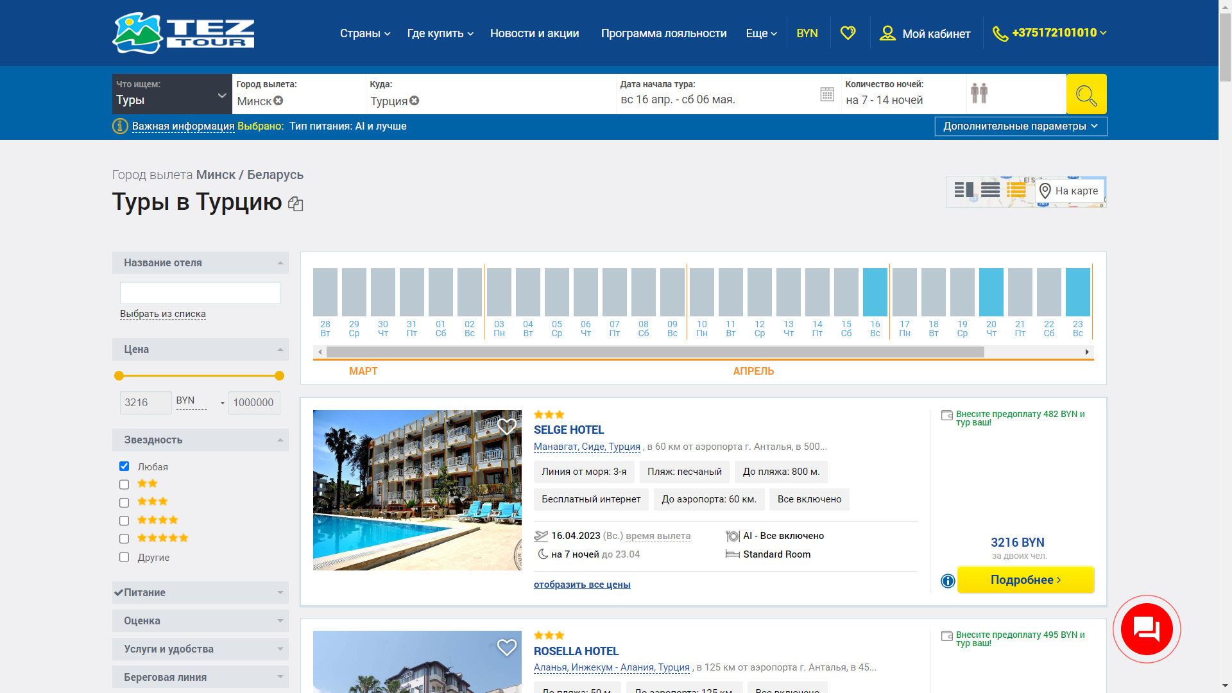

Рисунок 1.1 – Сайт туристического агентства «https://tourist.teztour.by»

Примером хорошего веб-сайта турагентства можно представить «Neotour», расположенного по ссылке «https://neotour.by». Веб-сайт обладает приятным визуальным стилем. Интерфейс подбора туров прост и интуитивно понятен любому неопытному пользователю. Дизайн представлен на картинке 1.2.

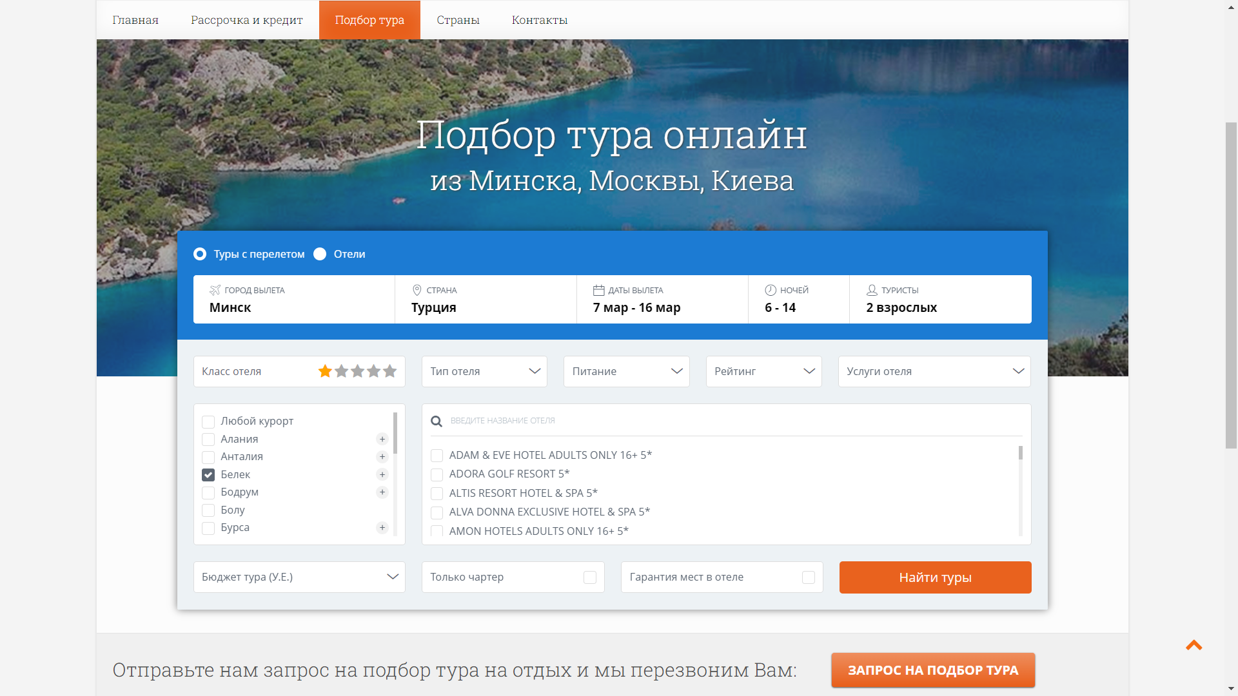Рисунок 1.2 – Сайт туристического агентства «https://neotour.by»

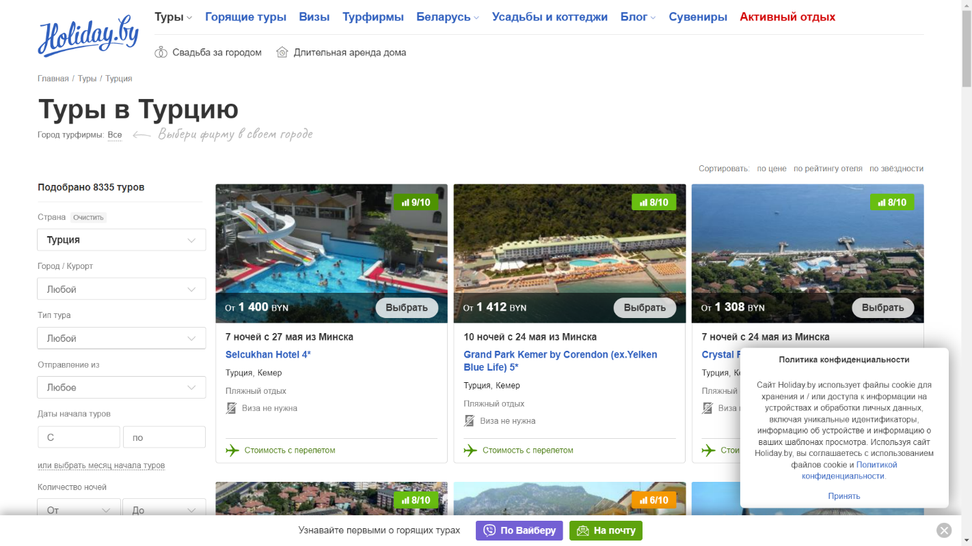Также примером хорошего веб-сайта туристического агентства можно выделить «Holiday»,расположенный по ссылке «https://www.holiday.by», представлен на рисунке 1.3. Веб-сайт оформлен преимущественно в белом цвете, что сразу привлекает внимание. Элементы расположены понятным образом для пользователя, картинки с информацией не загромождают основную информацию сайта.

Рисунок 1.3 – Веб-сайт турагентства «https://www.holiday.by»

**1.2.** **Техническое задание**

Данный проект является веб-сайтом туристического агентства, который представляет услуги по подбору туров. На сайте будет размещена информация о турах, описание каждого тура, форма для отправления заявки на тур, контакты.

Целевой аудиторией данного веб-сайта являются люди от 18 лет заинтересованные в подборе выгодного для себя тура из числа предложенных. У них нет времени или знаний как самим организовать поездку, поэтому веб-сайт должен быть удобен и интуитивно понятен пользователю.

В разработку входит: создание прототипа, разработка дизайна, разработка веб-сайта с использованием различных инструментов.

Основными требованиями к программному продукту являются адаптивность, лёгкость и многостраничность. Веб-сайт должен состоять из 4 страниц. Адаптивность разрабатывалась исходя из существующих актуальных браузеров и устройств.

Структура веб-сайта должна предоставлять пользователю интуитивный короткий путь до необходимой страницы.

Программный продукт должен решать проблемы пользователей такие, как удобный поиск актуальной информации. Для решения задачи все это должно быть структурировано при представлении на странице. Также веб-сайт должен иметь формы для оформления заявки на тур.

**1.3 Выбор средств реализации**

Сайт разрабатывался в текстовом редакторе Visual Studio Code.

Для разработки использовались такие средства, как HTML, CSS, SCSS, XML и JavaScript.

**1.4. Вывод**

При разработке веб-сайта использовалось множество средств. HTML использовался для разработки структуры веб-сайта, который состоит из блоков, списков и таблиц. CSS оформляет веб-сайт, добавляет стили элементам веб-страницы, создаёт уникальным дизайн. XML обеспечивает хранение различных данных.

**2. Проектирование страниц веб-сайта**

**2.1 Выбор способа верстки**

Для вёрстки веб-сайта была выбрана адаптивная flex-вёрстка. Адаптивный веб-ресурс одинаково хорошо смотрится и на большом мониторе персонального компьютера, и на экранах планшетов и смартфонов. Выбор flex-вёрстки обусловлен техническим заданием: веб-сайт должен быть адаптивен и одинаково удобен как на персональном компьютере, так и на мобильном устройстве.

**2.2 Выбор стилевого оформления**

Веб-сайт выполнен в минималистичном стиле. Основную цветовую палитру сайта задают задние фоны веб-страниц, которые выполнены преимущественно в холодных синих и зелёных цветах. А элементы на сайте имеют белый(#ffffff и #d9d9d9) и серый цвет(#aeabab) .Так же блоки сайта имеют скругления. Это придаёт им эстетичность и стильность.

**2.3 Выбор шрифтового оформления**

Для веб-сайта был выбран шрифт Roboto. Данный шрифт хорошо вписался в стиль сайта, так как он минималистичен и не имеет засечек, поэтому на экране он будет читаемым. Также на веб-странице используется шрифт EB+Garamond, который имеет красивое начертание, что позволяет привлечь внимание пользователя к заголовкам.

* 1. **Разработка логотипа**

Сайт имеет уникальный логотип, отображающий сферу деятельности, компании. Логотип был разработан в Adobe Illustrator. Логотип представлен на картинке 2.1. На логотипе изображен самолёт, что ассоциируется с туризмом и путешествиями. В совокупности с изображением и буква образуется слово «Travel», что переводится как «путешествовать». Сам логотип выполнен в синем цвете, что вызывает у пользователя спокойствие и доверие компании. И так же логотип вписывается в цветовую палитру веб-сайта.

Картинка 2.1 — Логотип веб-сайта

**2.5 Разработка пользовательских элементов**

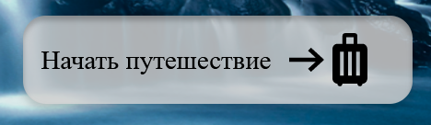Самые первый пользовательский элемент, встречающий пользователя, является кнопка «Начать путешествие», изображенная на рисунке 2.2, которая позволяет перейти к списку туров и выбрать подходящий.

Рисунок 2.2 — Кнопка «Начать путешествие»

После выбора подходящего тура пользователь может оформить заявку на заказ данного тура через открывшуюся форму, представленную на рисунке 2.3.

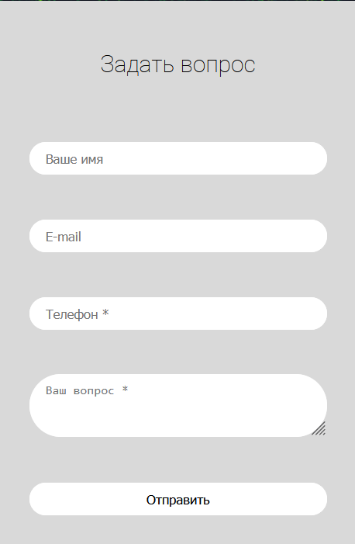

Рисунок 2.3—Форма для заявки

Так же веб-сайт имеет навигационное меня, представленное на рисунке 2.4, из четырёх ссылок: «Главная», «Услуги », «Туры», «О нас» и «Контакты».

Рисунок 2.4— Навигационное меню

**2.6 Разработка спецэффектов**

Веб-сайт имеет спецэффекты при наведении на одну из картинок на главной странице в разделе «Популярные туры». При наведении появляется из-под картинки блок с небольшим описание тура. Такая интерактивность может с ходу привлечь внимание пользователя к определенным турам. Также анимации присутствуют анимации в страницах «О нас» и «Контакты» при наведении на блоки с информацией : в первой странице двигаются иконки над информационным блоком и во второй изменяется задний фон блока(блок перестаёт быть прозрачным и в углах появляются скругления).

**2.7 Вывод**

В данном разделе бал создан прототип и макет веб-сайта, представленные в приложении А и в приложении Б, определены задачи по созданию содержания на веб-сайте. Выбрано единое цветовое и шрифтовое оформления сайта для удобства просмотра пользователем. Разработан дизайн и расположение на сайте пользовательских элементов, спецэффектов и анимации. Логотип выполнен под цветовую гамму и концепцию сайта.

**3.Реализация структуры веб-сайта**

**3.1 Структура HTML-документа**

Все страницы веб-сайта имеют похожую структуру.

В начале документа имеется тег <head></head>. В данном теге хранятся все мета-теги веб-сайта, которые не отображаются на самом веб-сайте. Так же с помощью тега <link> на веб-сайте подключаются каскадные таблицы стилей и различные шрифты из Google fonts. Так же имеется тег <title></title>, в который записывается заголовок окна веб-страницы.

Далее расположен тег <body></body>, в который помещается весь контент веб-сайта, отображаемый в нём. Состоит он из тегов<header></header>, <main></main>, <footer></footer>, а также на главная страница имеет тег <article></article>, в который помещается дополнительная информация о турах.

Тег <header></header> содержит вводный контент, а именно различную контактную информацию и навигационные средства.

Тег <main></main> содержит основной контент веб-страницы, который непосредственно относится к главной тематике веб-сайта.

Тег <footer></footer> представляет собой нижний колонтитул веб-страницы, содержащий похожую контактную информацию и ссылки, как верхний колонтитул веб-страницы. Листинг HTML-документа представлен в приложении В.

Для тестирования был использован The W3C Markup Validation Service. Результаты тестирования представлены на рисунке 3.1.

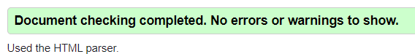

Рисунок 3.1–Результат тестирования

**3.2 Добавление таблиц стилей SCSS и СSS**

Для создания каскадный таблиц стилей для веб-страниц использовался SCSS, результатом компиляции которого является CSS документ, который подключается к веб-странице посредством тега <link> (внешнее подключение). Использовался он для описания внешнего вида веб-страницы:цвет фона и декоративных элементов, размер и стиль шрифтов и т.д. В таблицах стилей используются селекторы по классу и по идентификатору.

SCSS используется для облегчения процесса написания кода и уменьшения его размера. Для этого в SCSS есть переменные, шаблоны, функции, миксины. Пример их использования представлен в листинге 3.1.

|  |
| --- |
| %margin-auto{  margin-left: auto;  margin-right: auto;  }  %background{  background-size: 100%;  background-position: center;  background-repeat: no-repeat;  }  $font:"Roboto", sans-serif;  $trans_white:rgba(217, 217, 217, 0.7);  @mixin trans($property){  transition: $property ease-out;  }  @mixin flex($property){  display: flex;  flex-direction: $property;  flex-wrap: wrap;  justify-content: space-between;  } |

Листинг 3.1 – Пример использования переменных, шаблонов, миксинов

**3.3 Использование стандартов XML(SVG)**

SVG-графика определяется в текстовых XML-формата. Редактировать и создавать их можно через текстовые редакторы или через специальные редакторы векторной графики.

Для логотипа и различных иконок веб-сайта использовался SVG-формат. В отличии от растровой графики векторная графика может сжиматься и растягиваться без потери качества**.** Пример листинга иконки стрелки в формате SVG, использованной на веб-сайте, представлен на листинге 3.2.

|  |
| --- |
| <svg width="32" height="22" viewBox="0 0 32 22" fill="none" xmlns="http://www.w3.org/2000/svg">  <path d="M20 22L17.2 19.3417L24.3 12.8333H0V9.16667H24.3L17.2 2.65833L20 0L32 11L20 22Z" fill="black"/>  </svg> |

Листинг 3.2 – Листинг иконки стрелки в формате SVG

Вся информация о турах хранится в отдельном файле формата XML. Листинг XML-файла представлен в приложении Д.

**3.4 Управление элементами DOM**

Управление элементами DOM происходит с помощью языка JavaScript. Управление элементами DOM используется при использовании мобильной версии веб-сайта и отображение информации из уже готового XML-документа, который хранится на локальном сервере. Для создания сервера использовалось расширение «LiveServer» для VSC. Также JS использовался для записи данных, введённых в форму пользователем, в XML-документ, но запись будет осуществляться, если веб-сайт будет размещён на удалённом сервера, так как локальный сервер не поддерживает методы редактирования XML-документа.

При использовании мобильной версии веб-сайта некоторые элементы изменяют свой идентификатор, что позволяет задействовать для них специально разработанные стили под мобильные устройства и так же реализовать работу навигационного меню «Гамбургер». Листинг кода JavaScript c помощью которого было реализовано меню «Гамбургер» представлен в листинге 3.3.

|  |
| --- |
| let menuBtn=document.querySelector('#burger_btn');  let menu=document.querySelector('ul');  let main1=document.querySelector('main')  menuBtn.addEventListener('click',function(){  menu.classList.toggle('active');  main1.classList.toggle('active');  }) |

Листинг 3.3 – Реализация меню «Гамбургер» на JavaScript

**3.5 Выводы**

На данном этапе была создана структура веб-сайта в HTML-документе, а также созданы каскадные таблицы стилей с помощью метаязыка SCSS. Использование SCSS намного упростила и ускорила процесс создания каскадных таблиц стилей. Было создано стилевое оформление веб-сайта и анимации. С помощью языка JavaScript были реализованы события, а также создан XML-файл с собственной структурой для хранения данных о турах. На веб-сайте также были использованы изображения формата SVG для того, чтобы качество изображения оставалось постоянным вне зависимости от размера устройства.

**4**.**Тестирование веб-сайта**

**4.1 Адаптивный дизайн веб-сайта**

Для адаптивности в основном использовалась flex-вёрстка, а также на странице со всеми турами присутствует grid-вёрстка. Мобильный дизайн веб-сайта появляется с устройств, чья ширина экрана меньше 960 пикселей ,так как в основном это ширину имеют мобильные планшетные устройства. Примеры декстопного и мобильного вида веб-сайта представлены на рисунке 4.1. Работа адаптивного дизайна реализована через медиа запросы и свойство max-width. Так же размеры элементов на веб-сайте указаны в относительных величинах, что бы элементы веб-сайта сохраняли пропорции своих размеров относительно друг другу на экранах разных размеров.

а—версия для компьютера , б—мобильная версия

Рисунок 4.1—Дизайн различных версий веб-сайта

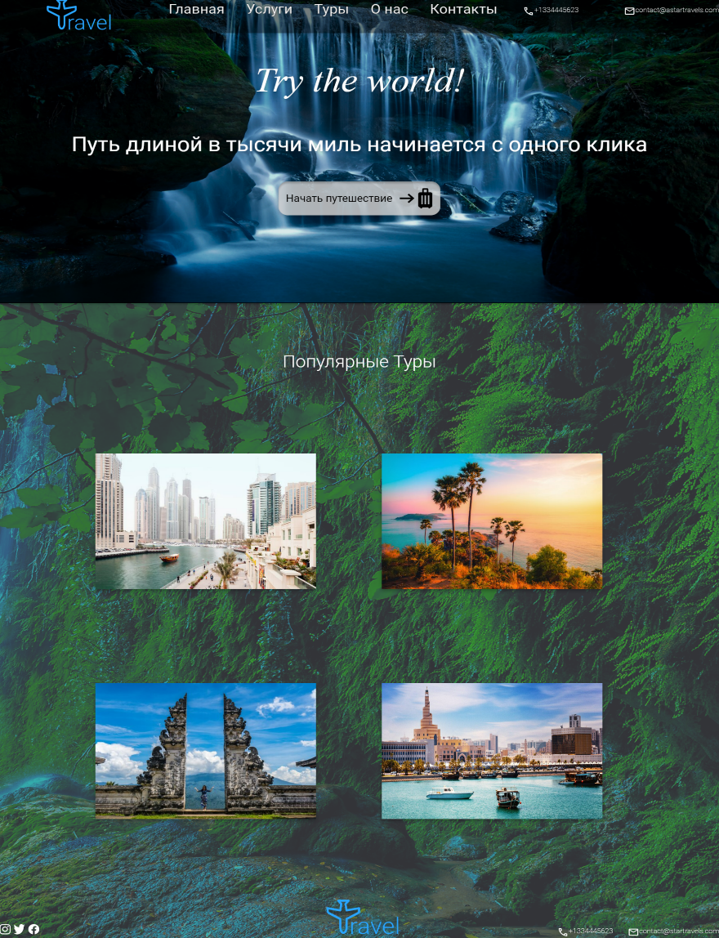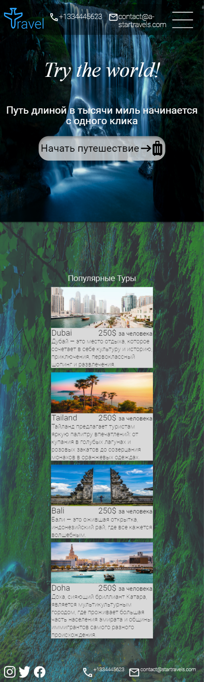

а

б

Рисунок

**4.2 Кроссбраузерность веб-сайта**

Существует множество различных веб-браузеров, поэтому кроссбраузерность—это важный критерий веб-сайта. А также кроссбраузерность поддерживает лояльность пользователей и поддерживает рейтинг в поисковых системах.

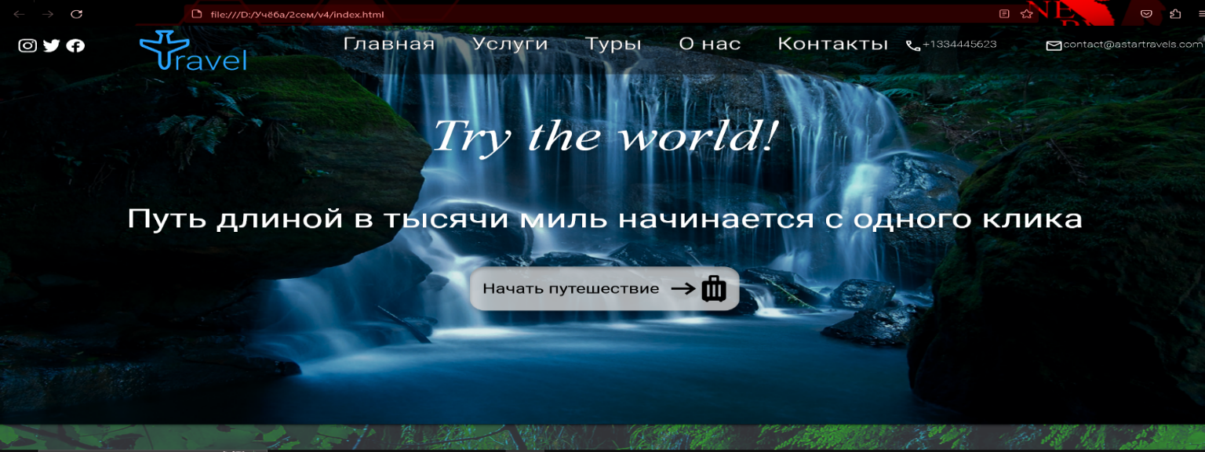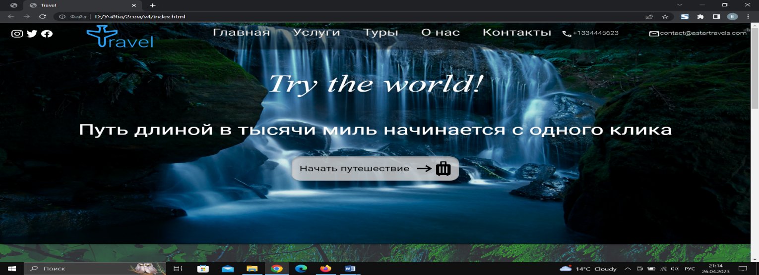После создания HTML-структуры и внешнего стилевого оформления веб-сайта было принято решение провести тестирование веб-сайта на кросбраузерность в таких браузерах как Chrome (рисунок 4.2), Firefox(рисунок 4.3) и Opera(рисунок 4.4) и Microsoft Edge(рисунок 4.5). От тестирования в браузере Internet Explorer было принято отказаться, т.к он не поддерживает множество современных технологий, например современную Grid-вёрстку. А также Microsoft официально прекратило поддержку IE в 2022 году.

Рисунок 4.3— Вид веб-страницы в браузере Firefox

Рисунок 4.2— Вид веб-страницы в браузере Chrome

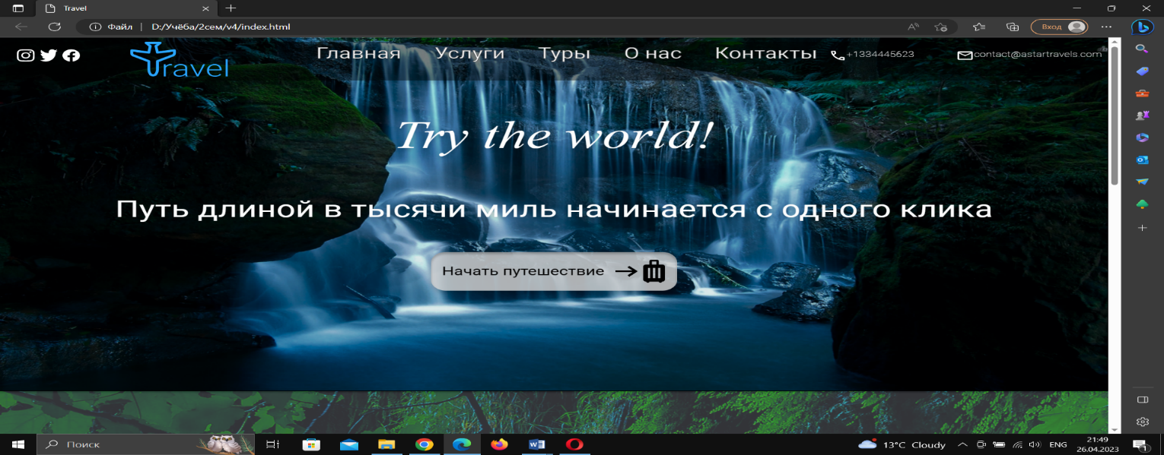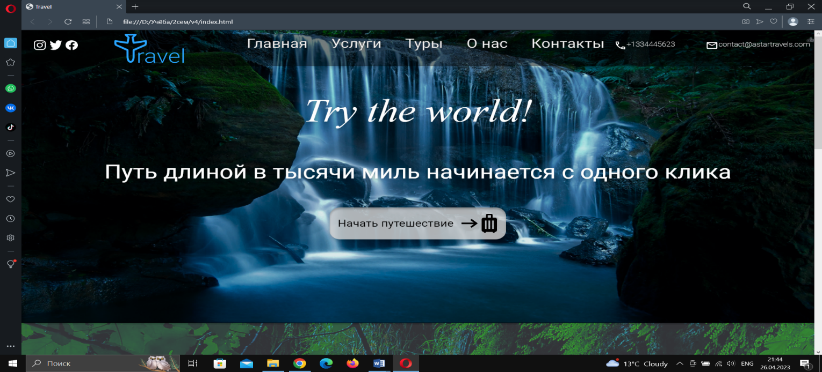

Рисунок 4.5 — Вид веб-страницы в браузере Microsoft Edge

Рисунок 4.4 — Вид веб-страницы в браузере Opera

**4.3 Руководство пользователя**

Для перемещения по веб-сайту используется навигационное меню, расположенное на каждой веб-странице вверху. Навигационное меню представлено на рисунке 4.6.

Рисунок 4.6—Навигационное меню

После перехода на веб-страницу со списком туров и выбора подходящего тура нужно заполнить появившуюся форму для создания заявки на тур. Также если пользователь имеет какие-либо вопросы он может заполнить форму и задать интересующий его вопрос не покидая веб-сайта. Примеры всех форм представлены на рисунке 4.8.

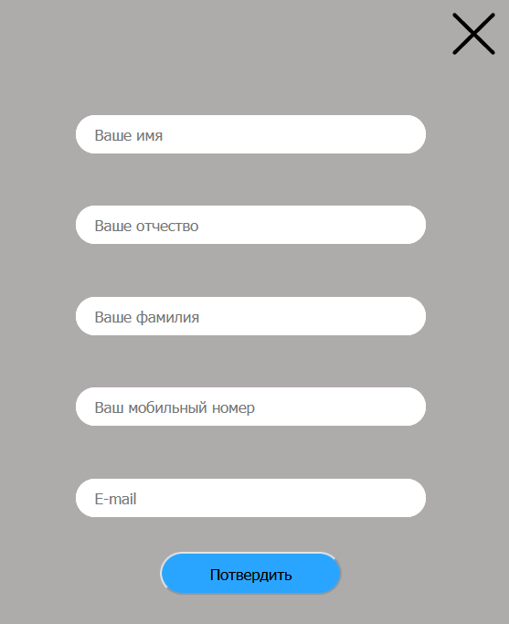

а

б

Сайт имеет ещё веб-страницы «Услуги», «Контакты», «О нас» ,где расположена информация, которая может быть нужна пользователю.

а–форма для заказа, б –форма для получения дополнительной информации

Рисунок 4.8— Формы веб-сайта

**4.4 Выводы**

На данном этапе было протестирована адаптивность и кроссбраузерность веб-сайта. Веб-сайт корректно отображается на устройствах с разными размерами экрана, а также имеет свой собственный дизайн для мобильных устройств. Также веб-сайт является кроссбраузерным и исправно работает во всех популярных браузерах. Было создано руководство пользователя, где кратко описан функционал веб-сайта.

**Заключение**

В ходе проделанной работы был создан полноценный сайт туристического агентства для ознакомления с информацией, предоставляемой компанией, а также для онлайн-заказа туров.

При разработке данного веб-сайта был использован широкий ряд языков разметки и таблиц стиля, который позволил увеличить функциональность и многократно повысил качество конечного продукта.

В ходе выполнения данной задачи были рассмотрены плюсы и минусы аналогичных решений. В процессе осмотра выяснилось, каких тенденции в разработке дизайна веб-сайта стоит придерживаться.

При формировании технического задания были продумано содержание основных страниц веб-сайта.

Были выбраны инструменты для разработки веб-сайта.

При проектировании были разработаны прототипы, а далее созданы макеты дизайна страниц веб-сайта, при опоре на который был реализован сам веб-сайт. Для разработки прототипов и макетов страниц был использован графический онлайн-редактор Figma, ранее не изученный в ходе учебного процесса.

Были разработаны пользовательские элементы, спецэффекты и логотип, для идентификации веб-сайта.

Для качественного отображения картинок, на любом устройстве, было решено применять SVG-изображения, также был создан XML-документ для хранения информации и последующей её вставки на веб-страницу HTML.

В ходе тестирования была продемонстрирована кроссбраузерность и адаптивность веб-сайта.

Было создано подробное руководство пользователя для использования веб-сайта.

Для разработки событий на веб-сайте и отображения информации их XML-документа был использован JavaScript, ранее не изученный в ходе учебного процесса.

Таким образом была полностью достигнута поставленная цель по разработке веб-сайта, были учтены все требования, все задачи курсового проекта выполнены.

Проект размещён на удалённом репозитории по ссылке «https://github.com/awssed/Course_project».

**Список использованных литературных источников**

1.Документация по Figma [Электронный ресурс]. — Режим доступа: <https://help.figma.com> – Дата доступа 01.04.2023

2.Документация по Sass/SCSS [Электронный ресурс]. — Режим доступа: <https://sass-scss.ru/guide/> – Дата доступа 10.04.2023.

3.Документация по JavaScript/HTML [Электронный ресурс]. — Режим доступа: <https://developer.mozilla.org> – Дата доступа 10.04.2023

4.MDN Web Doc [Электронный ресурс] — Режим доступа: https://developer.mozilla.org/ru — Дата доступа: 01.04.2023

5.CSS3-анимация [Электронный ресурс] / Справочник Режим доступа: https://html5book.ru/css3-animation/. – Дата доступа: 15.04.2023

ПРИЛОЖЕНИЕ А

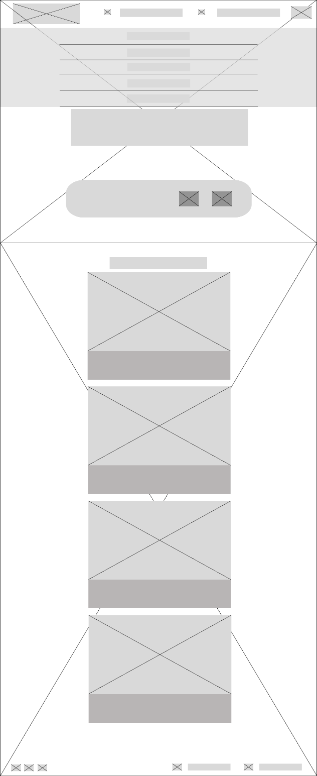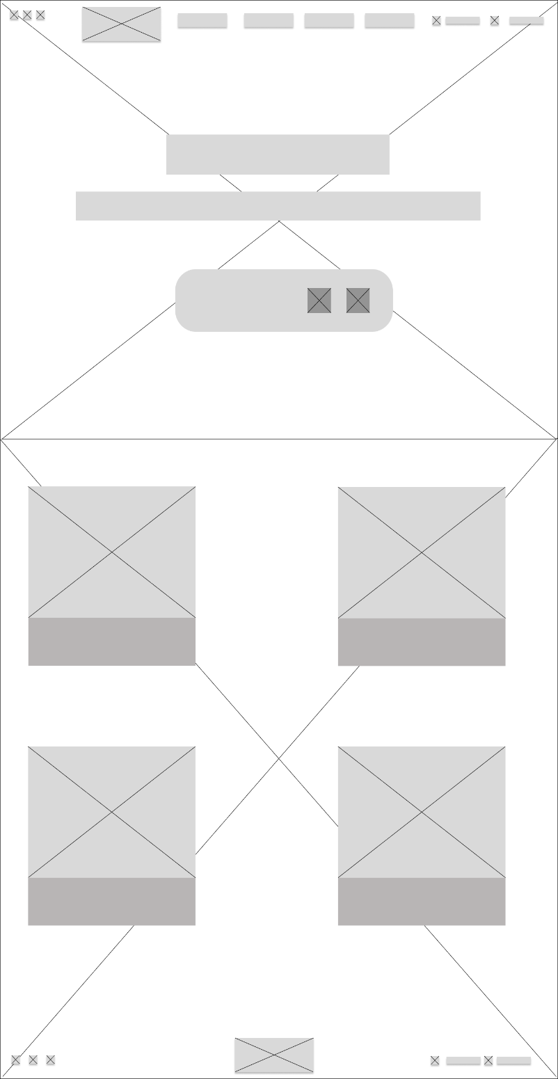**Прототипы веб-страниц**

а

**б**

а – декстопная версия, б – мобильная версия

Рисунок 1 – Прототип главной веб-страницы



б

а

а – декстопная версия, б – мобильная версия

Рисунок 2 – Прототип веб-страницы «Контакты»

а – декстопная версия, б – мобильная версия

Рисунок 3 – Прототип веб-страницы «О нас»

б

а

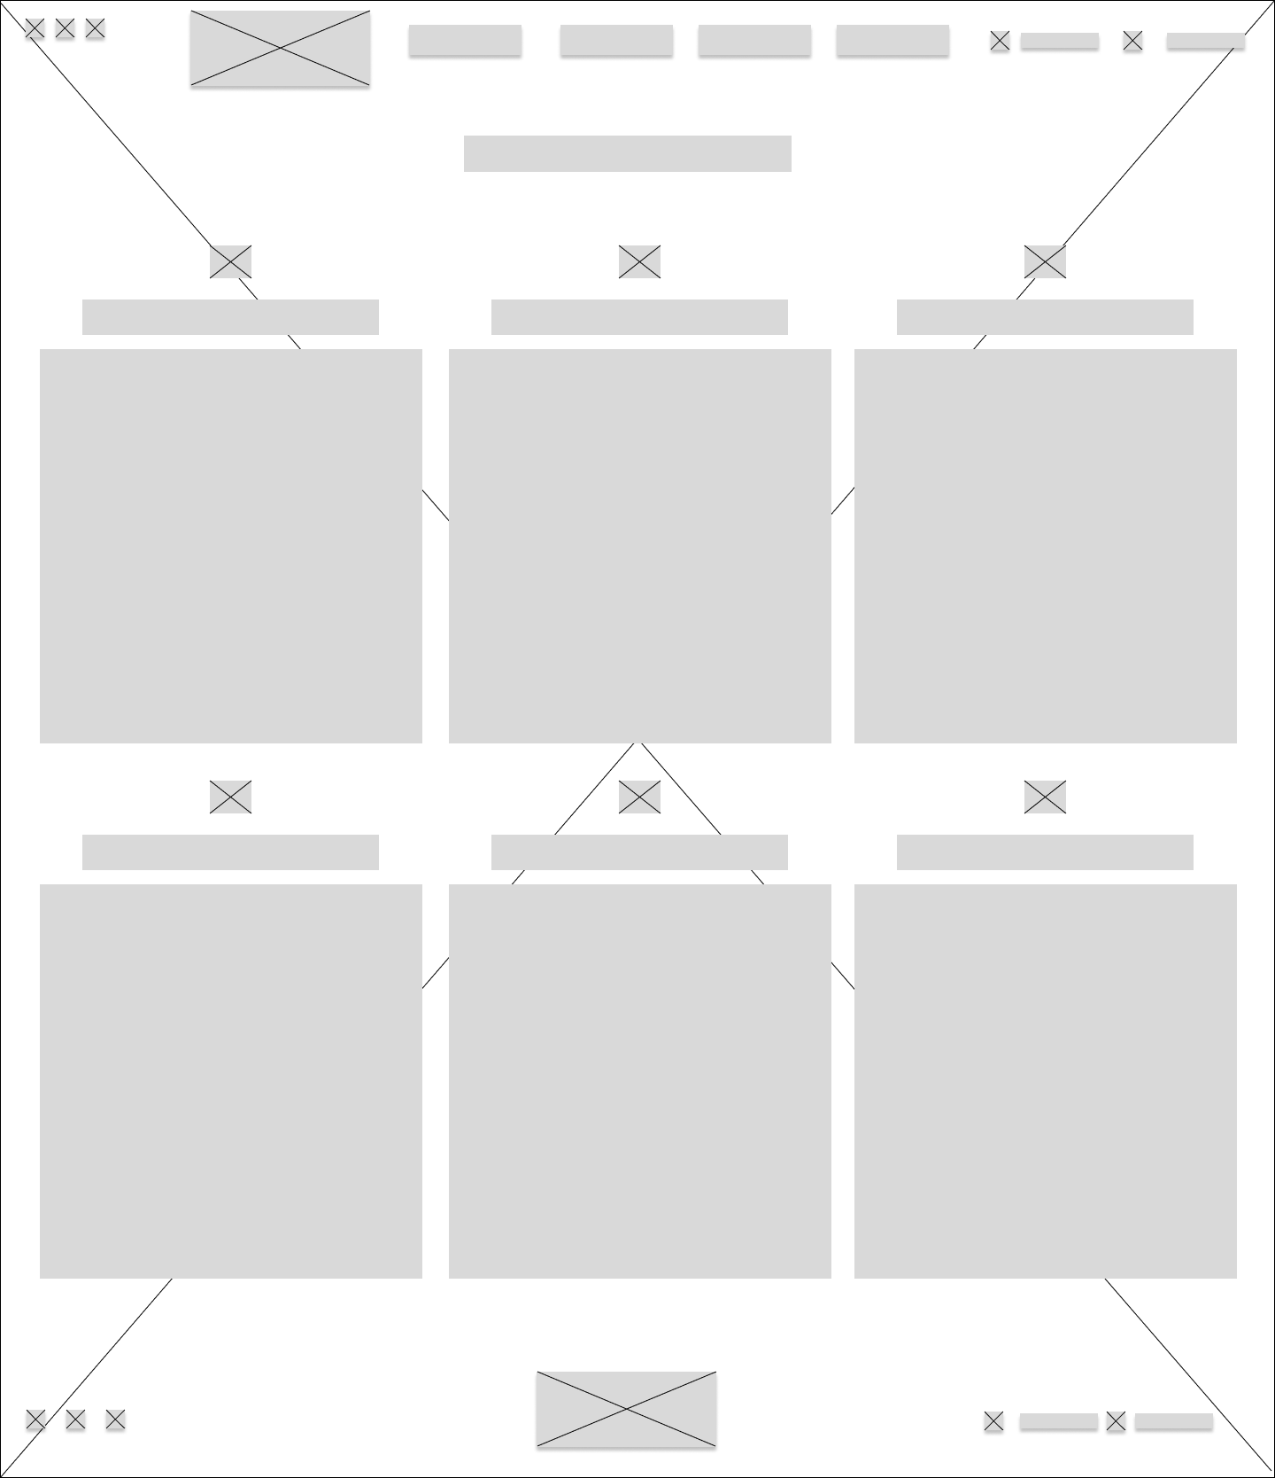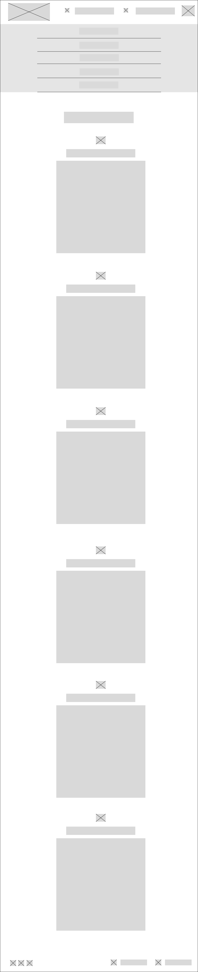

а – декстопная версия, б – мобильная версия

Рисунок 4 – Прототип веб-страницы «Услуги»

б

а

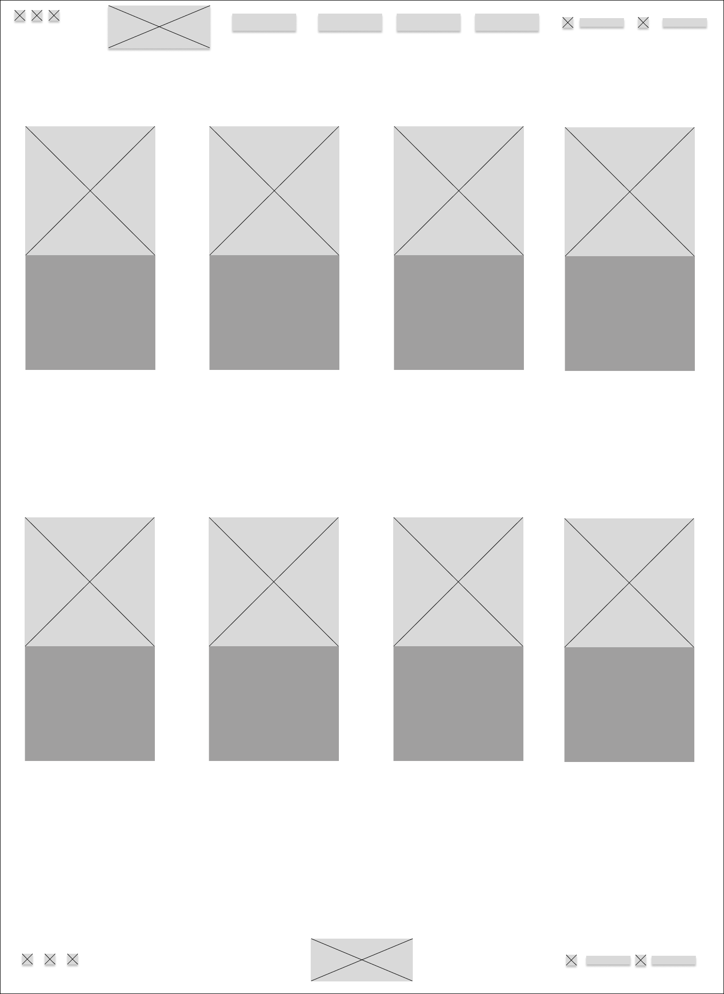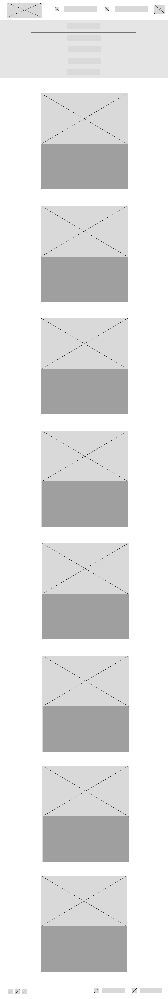

а – декстопная версия, б – мобильная версия

Рисунок 5 – Прототип веб-страницы «Туры»

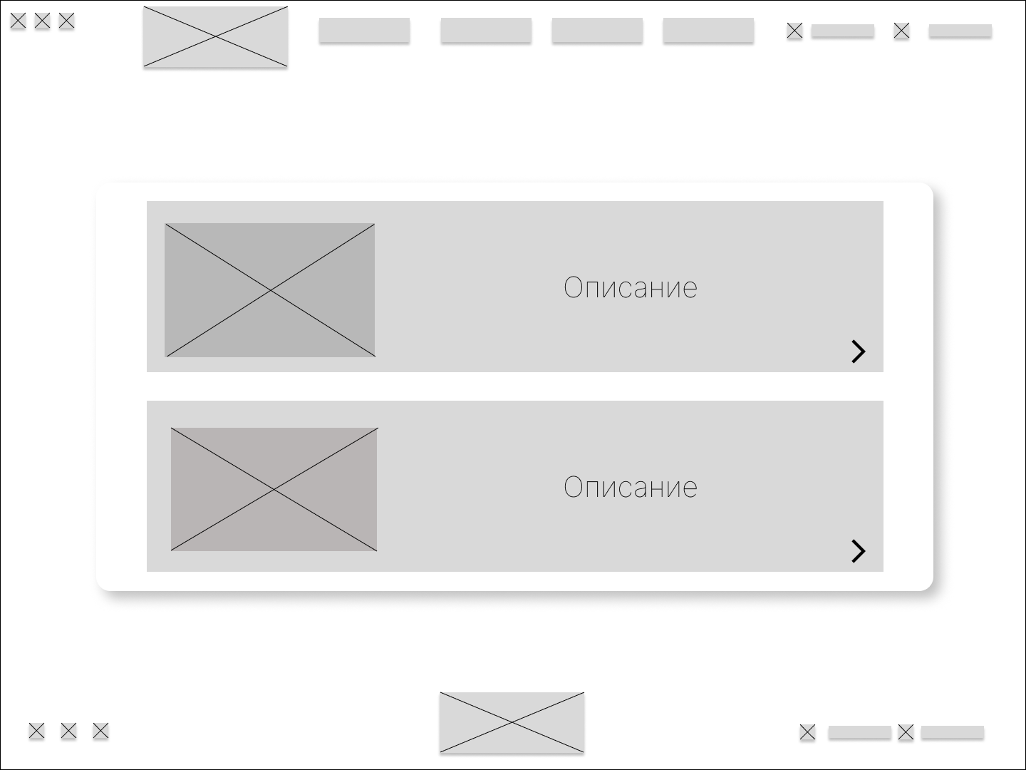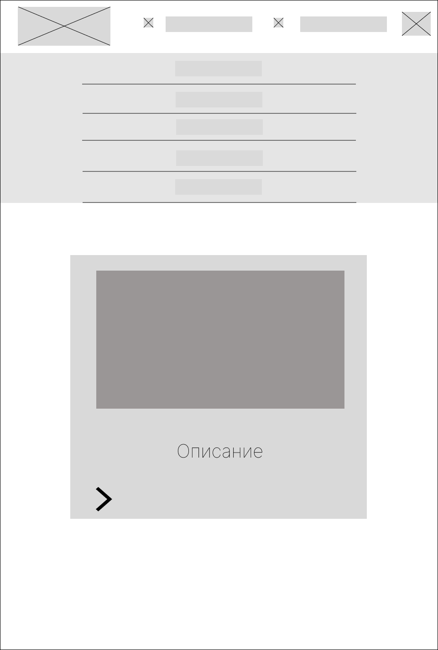

б

а

ПРИЛОЖЕНИЕ Б   
**Макет структуры веб-сайта**

а – декстопная версия, б – мобильная версия

Рисунок 6 – Макет главной веб-страницы

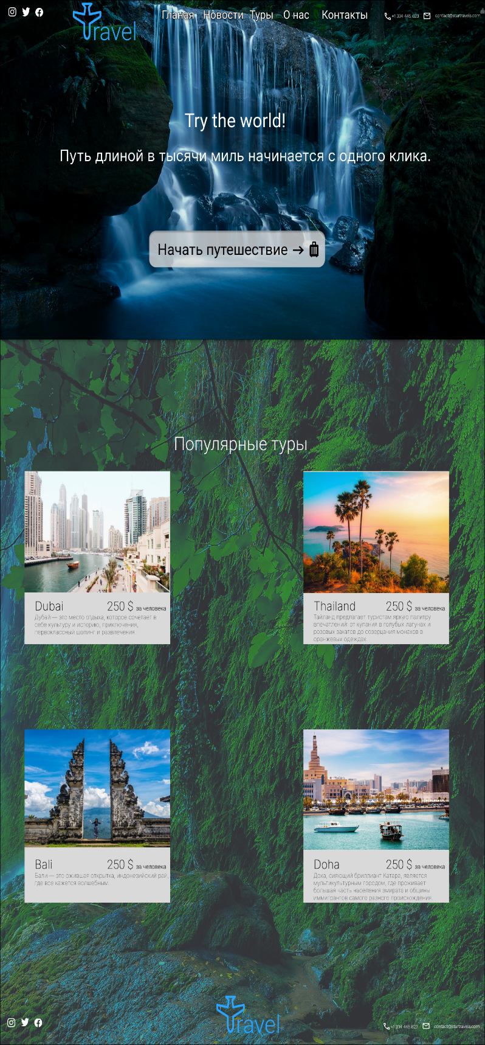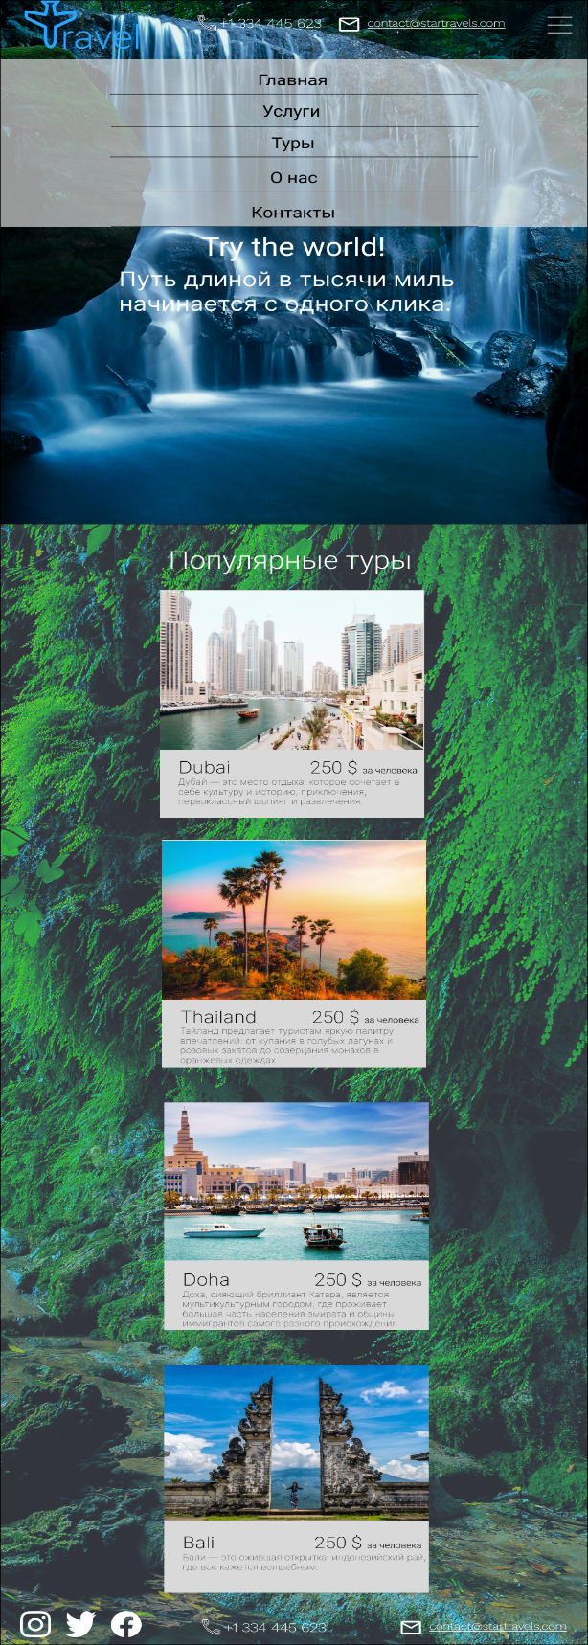

б

а

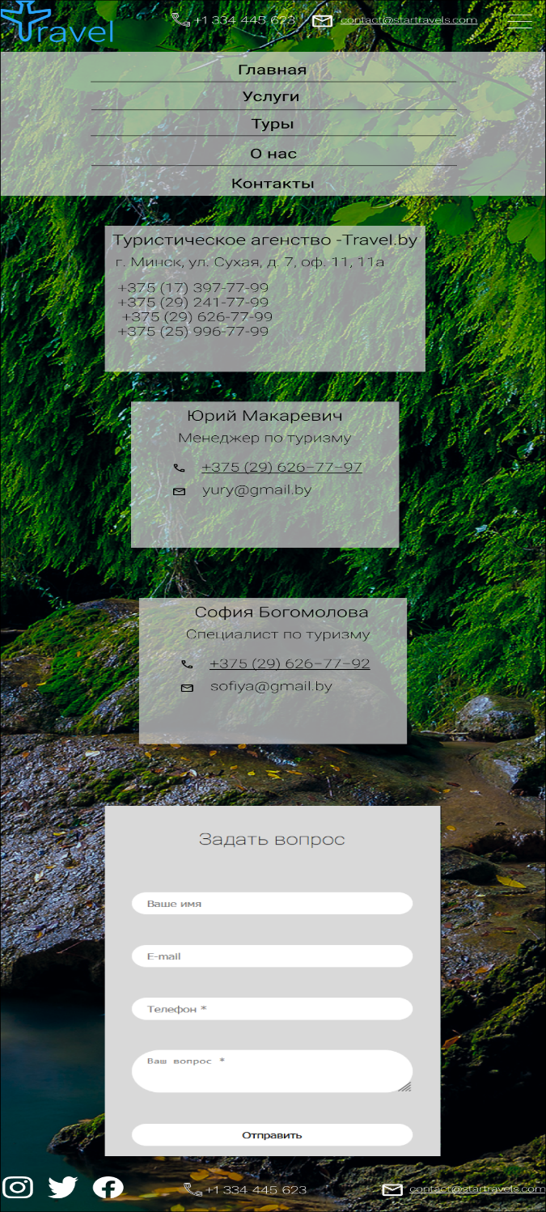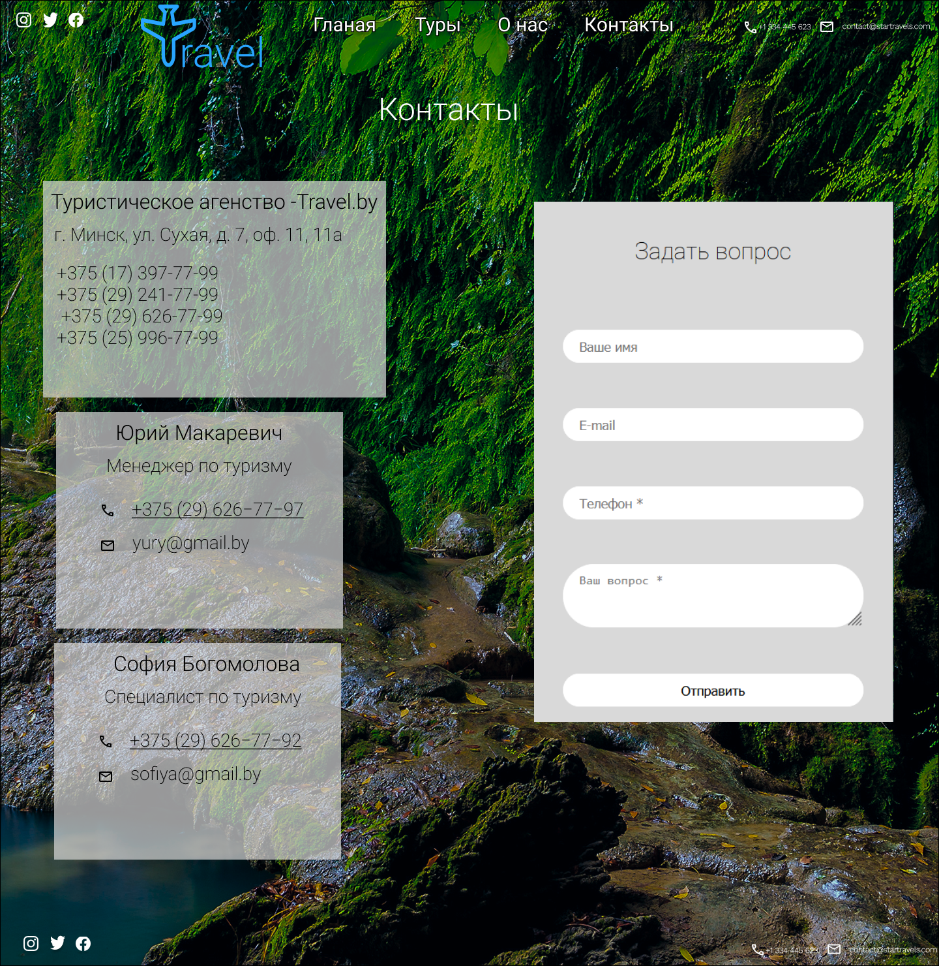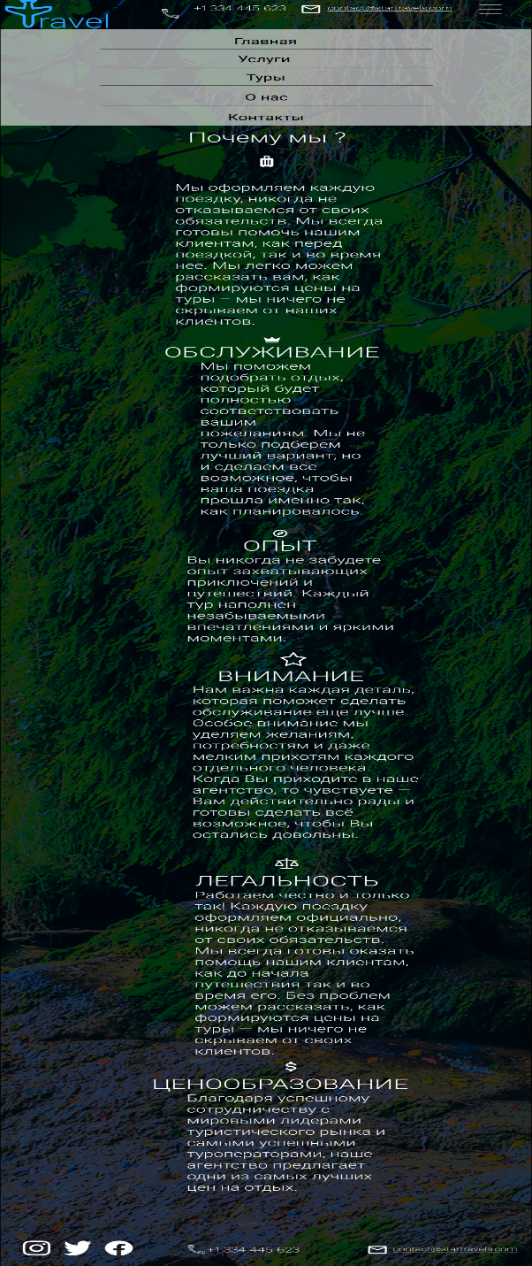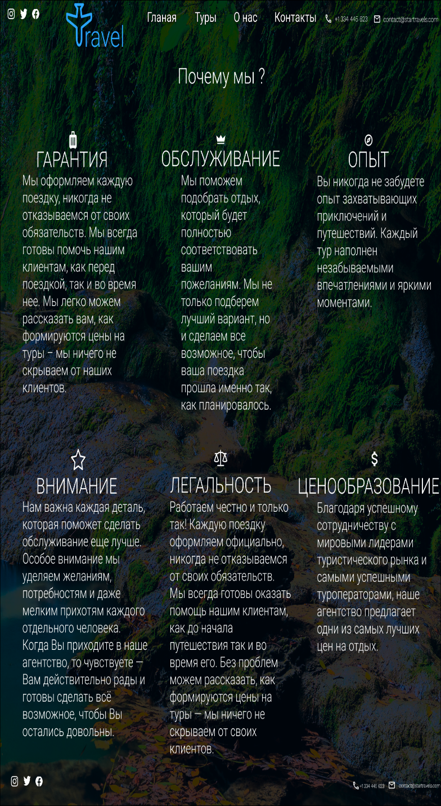

а – декстопная версия, б – мобильная версия

Рисунок 7 – Макет веб-страницы «Контакты»

а

б

а – декстопная версия, б – мобильная версия

Рисунок 8 – Макет веб-страницы «Контакты»

б

а

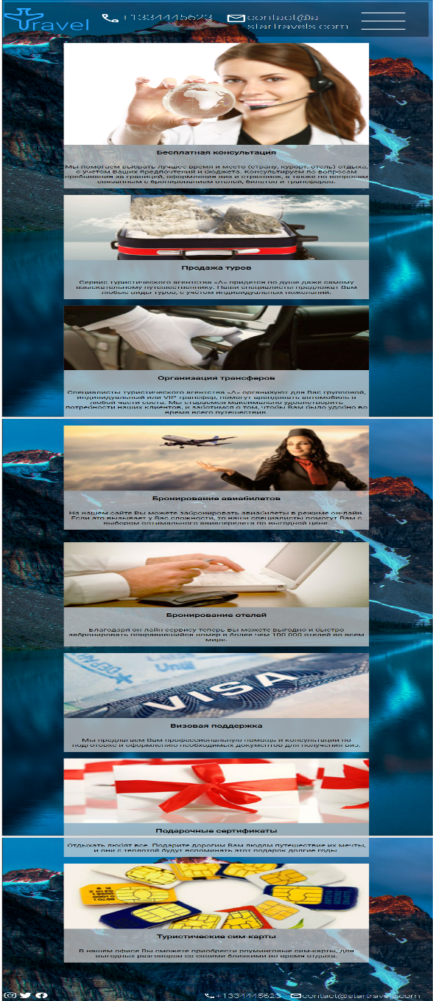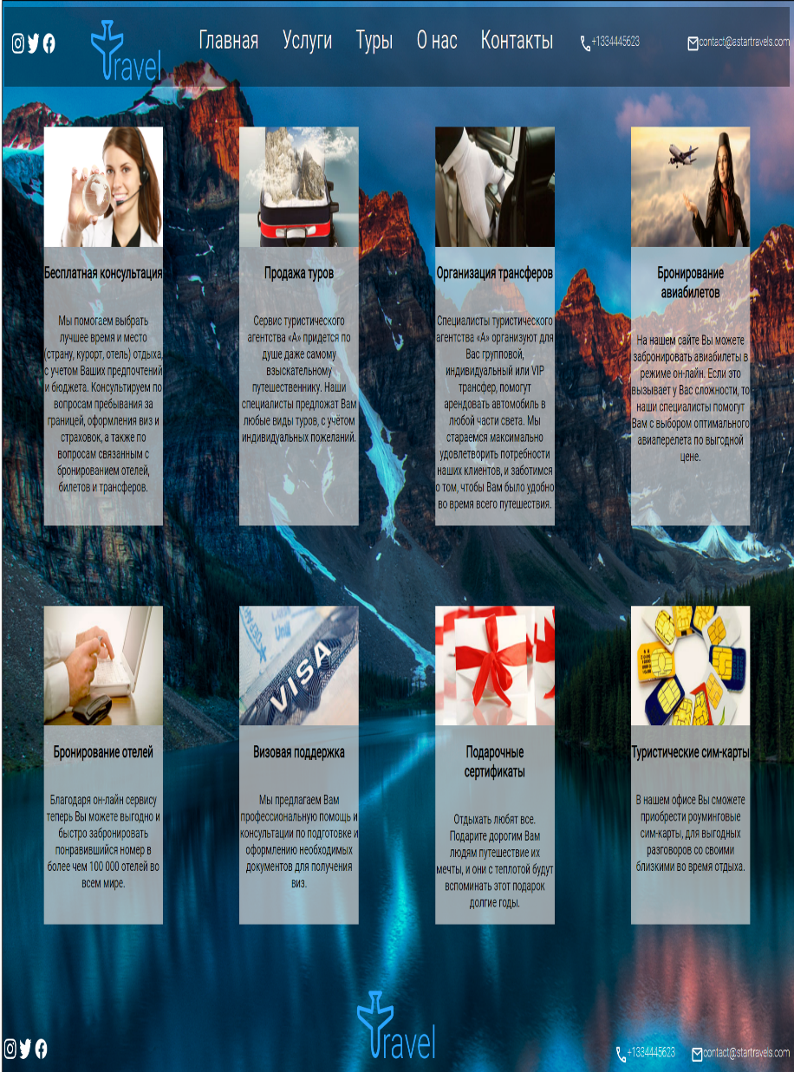

а – декстопная версия, б – мобильная версия

Рисунок 9 – Макет веб-странцы «Услуги»

а

б

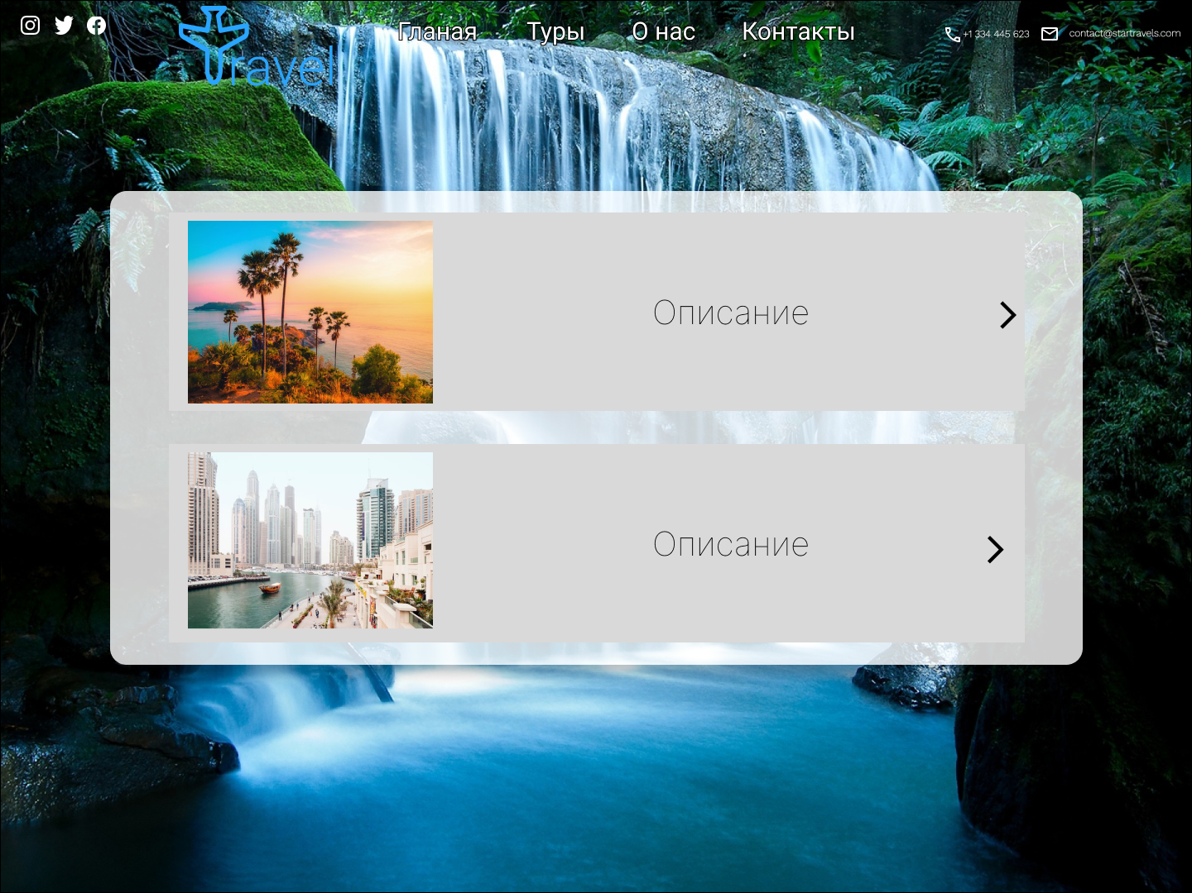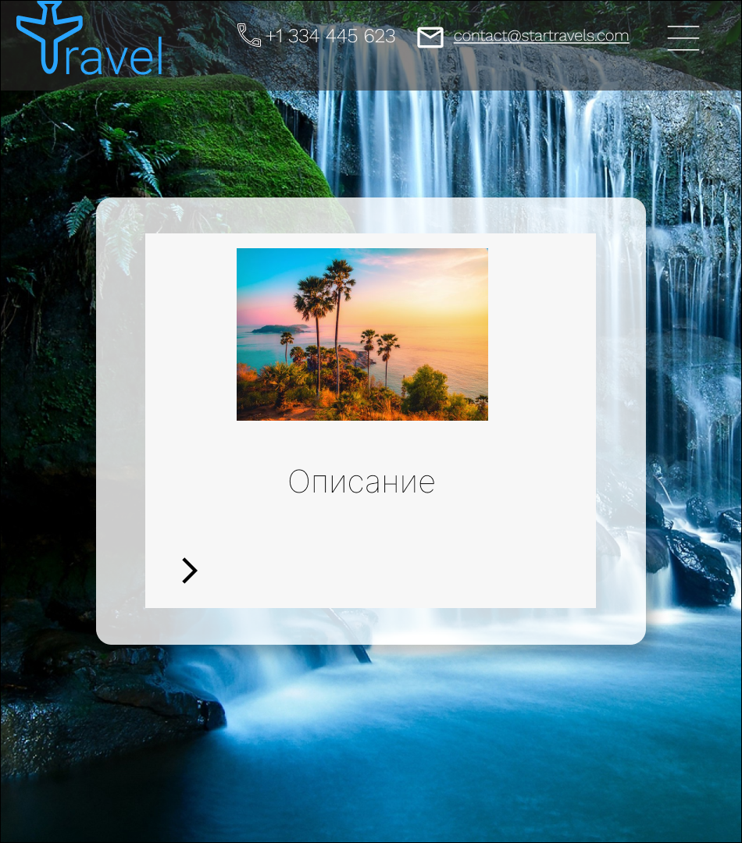ПРИЛОЖЕНИЕ В  
Листинг HTML-документа

а – декстопная версия, б – мобильная версия

Рисунок 10 – Макет веб-страницы «Туры»

б

а

|  |
| --- |
| <!DOCTYPE html>  <html lang="en">  <head>  <meta charset="UTF-8" />  <meta http-equiv="X-UA-Compatible" content="IE=edge" />  <meta name="viewport" content="width=device-width, initial-scale=1.0" />  <title>Travel</title>  <link rel="stylesheet" href="CSS\index\index.css" />  <link rel="stylesheet" href="CSS/style1.css" />  <link rel="preconnect" href="https://fonts.googleapis.com" />  <link rel="preconnect" href="https://fonts.gstatic.com" crossorigin />  <link  href="https://fonts.googleapis.com/css2?family=Roboto:wght@100;300;400&display=swap"  rel="stylesheet"  />  <link  href="https://fonts.googleapis.com/css2?family=EB+Garamond:ital@1&display=swap"  rel="stylesheet"  />  </head>  <body>  <header>  <div id="soc">  <img id="inst" src="Photo/bi_instagram.svg" alt="" />  <img id="twit" src="Photo/Vector.svg" alt="" />  <img id="face" src="Photo/facebook.svg" alt="" />  </div>  <img id="logo" src="Photo\LOGO.svg" alt="" width="100%" height="100%" />  <ul id="nav">  <li><a href="index.html">Главная</a></li>  <li><a href="uslugi.html">Услуги</a></li>  <li><a href="tours.html">Туры</a></li>  <li><a href="about_us.html">О нас</a></li>  <li><a href="Contacts.html">Контакты</a></li>  </ul>  <div id="phone">  <img src="Photo\call.svg" alt="" class="phone" />  <p>+1334445623</p>  </div>  <div id="mail">  <img src="Photo\mail.svg" alt="" />  <p>contact@a&shy;startravels.com</p>  </div>  <label for="burger_btn"></label>  <input id="burger_btn" class="burger_btn" type="checkbox" />  </header>  <main>  <p id="p1">Try the world!</p>  <p id="p2">Путь длиной в тысячи миль начинается с одного клика</p>  <div id="start_tr">  <a href="tours.html">Начать путешествие  <img id="arr" src="Photo\arr.svg" alt="" />  <img id="bag" src="Photo\bag.svg" alt="" />  </a>  </div>  </main>  <h2>Популярные Туры</h2>  <article>  <div class="art" id="ar1">  <img src="Photo\caption.jpg" alt="" />  <div class="dics_ar">  <p class="name_ar">Dubai</p>  <p class="cost_ar">250$ <span class="person_ar">за человека</span></p>  <p class="inf_ar">  Дубай — это место отдыха, которое сочетает в себе культуру и  историю, приключения, первоклассный шопинг и развлечения.  </p>  </div>  </div>  <div class="art" id="ar2">  <img src="Photo\phuket.jpg" alt="" />  <div class="dics_ar">  <p class="name_ar">Tailand</p>  <p class="cost_ar">250$ <span class="person_ar">за человека</span></p>  <p class="inf_ar">  Тайланд предлагает туристам яркую палитру впечатлений: от купания в  голубых лагунах и розовых закатов до созерцания монахов в оранжевых  одеждах.  </p>  </div>  </div>  <div class="art" id="ar3">  <img src="Photo\caption (1).jpg" alt="" />  <div class="dics_ar">  <p class="name_ar">Bali</p>  <p class="cost_ar">250$ <span class="person_ar">за человека</span></p>  <p class="inf_ar">  Бали — это ожившая открытка, индонезийский рай, где все кажется  волшебным.  </p>  </div>  </div>  <div class="art" id="ar4">  <img src="Photo\caption (2).jpg" alt="" />  <div class="dics_ar">  <p class="name_ar">Doha</p>  <p class="cost_ar">250$ <span class="person_ar">за человека</span></p>  <p class="inf_ar">  Доха, сияющий бриллиант Катара, является мультикультурным городом,  где проживает большая часть населения эмирата и общины иммигрантов  самого разного происхождения.  </p>  </div>  </div>  </article>  <footer>  <div id="soc">  <img id="inst" src="Photo/bi_instagram.svg" alt="" />  <img id="twit" src="Photo/Vector.svg" alt="" />  <img id="face" src="Photo/facebook.svg" alt="" />  </div>  <img id="logo" src="Photo\LOGO.svg" alt="" width="100%" height="100%" />  <div id="phone">  <img src="Photo\call.svg" alt="" class="phone" />  <p>+1334445623</p>  </div>  <div id="mail">  <img src="Photo\mail.svg" alt="" />  <p>contact@startravels.com</p>  </div>  </footer>  <script src="JS/burger.js"></script>  </body>  </html> |

Листинг 11 – Листинг HTML-документа главной страницы

|  |
| --- |
| <!DOCTYPE html>  <html lang="en">  <head>  <meta charset="UTF-8">  <meta http-equiv="X-UA-Compatible" content="IE=edge">  <meta name="viewport" content="width=device-width, initial-scale=1.0">  <link rel="stylesheet" href="CSS\contacts\contacts.css">  <link rel="stylesheet" href="CSS/style1.css">  <link rel="preconnect" href="https://fonts.googleapis.com">  <link rel="preconnect" href="https://fonts.gstatic.com" crossorigin>  <link href="https://fonts.googleapis.com/css2?family=Roboto:wght@100;300;400&display=swap" rel="stylesheet">  <title>Контакты</title>  </head>  <body>  <header>  <div id="soc">  <img id="inst" src="Photo/bi_instagram.svg" alt="" />  <img id="twit" src="Photo/Vector.svg" alt="" />  <img id="face" src="Photo/facebook.svg" alt="" />  </div>  <img id="logo" src="Photo\LOGO.svg" alt="" width="100%" height="100%" />  <ul id="nav">  <li><a href="index.html">Главная</a></li>  <li><a href="uslugi.html">Услуги</a></li>  <li><a href="tours.html">Туры</a></li>  <li><a href="about_us.html">О нас</a></li>  <li><a href="Contacts.html">Контакты</a></li>  </ul>  <div id="phone">  <img src="Photo\call.svg" alt="" class="phone" />  <p>+1334445623</p>  </div>  <div id="mail">  <img src="Photo\mail.svg" alt="" />  <p>contact@&shy;Sstartravels.com</p>  </div>  <label for="burger_btn"></label>  <input id="burger_btn" class="burger_btn" type="checkbox">  </header>  <main>  <div class="inf">  <div class="agency">  <h2>Туристическое агенство -Travel.by</h2>  <p>г. Минск, ул. Сухая, д. 7, оф. 11, 11а</p>  <p>+375 (17) 397-77-99 <br>+375 (29) 241-77-99 <br>+375 (29) 626-77-99 <br>+375 (25) 996-77-99</p>  </div>  <div class="people">  <div id="man1">  <h2>Юрий Макаревич</h2>  <p class="spes">Менеджер по туризму</p>  <br>  <img src="Photo_contacts\call.svg" alt="">  <p>+375 (29) 626−77−97</p>  <br>  <img src="Photo_contacts\mail.svg" alt="">  <p>yu​ry@gmail.by</p>  </div>  <div id="man2">  <h2>Юрий Макаревич</h2>  <p class="spes">Менеджер по туризму</p>  <br>  <img src="Photo_contacts\call.svg" alt="">  <p>+375 (29) 626−77−97</p>  <br>  <img src="Photo_contacts\mail.svg" alt="">  <p>yu​ry@gmail.by</p>  </div>  </div>  </div>  <form action="">  <h2>Задать вопрос</h2>  <input type="text" class="name" placeholder="Ваше имя">  <input type="email" class="mail" placeholder="E-mail">  <input type="tel" required class="phone" placeholder="Телефон *">  <textarea class="text" required placeholder="Ваш вопрос *"></textarea>  <input type="submit" id="submitQ" value="Отправить">  </form>  </main>  <footer>  <div id="soc">  <img id="inst" src="Photo/bi_instagram.svg" alt="">  <img id="twit" src="Photo/Vector.svg" alt="">  <img id="face" src="Photo/facebook.svg" alt="">  </div>  <img id="logo" src="Photo\LOGO.svg" alt="" width="100%" height="100%">  <div id="phone">  <img src="Photo\call.svg" alt="" class="phone">  <p>+1334445623</p>  </div>  <div id="mail">  <img src="Photo\mail.svg" alt="">  <p>contact@startravels.com</p>  </div>  </footer>  <script src="/JS/burger.js"></script>  </body>  </html> |

Листинг 12– Литсинг HTML-документа веб-страницы «Контакты»

|  |
| --- |
| <!DOCTYPE html>  <html lang="en">  <head>  <meta charset="UTF-8" />  <meta http-equiv="X-UA-Compatible" content="IE=edge" />  <meta name="viewport" content="width=device-width, initial-scale=1.0" />  <title>О нас</title>  <link rel="stylesheet" href="CSS\about_us\about_us.css" />  <link rel="stylesheet" href="CSS\style1.css" />  <link rel="preconnect" href="https://fonts.googleapis.com" />  <link rel="preconnect" href="https://fonts.gstatic.com" crossorigin />  <link  href="https://fonts.googleapis.com/css2?family=Roboto:wght@100;300;400&display=swap"  rel="stylesheet"  />  </head>  <body>  <header>  <div id="soc">  <img id="inst" src="\Photo/bi_instagram.svg" alt="" />  <img id="twit" src="\Photo/Vector.svg" alt="" />  <img id="face" src="\Photo/facebook.svg" alt="" />  </div>  <img id="logo" src="Photo\LOGO.svg" alt="" width="100%" height="100%" />  <ul id="nav">  <li><a href="index.html">Главная</a></li>  <li><a href="uslugi.html">Услуги</a></li>  <li><a href="tours.html">Туры</a></li>  <li><a href="about_us.html">О нас</a></li>  <li><a href="Contacts.html">Контакты</a></li>  </ul>  <div id="phone">  <img src="Photo\call.svg" alt="" class="phone" />  <p>+1334445623</p>  </div>  <div id="mail">  <img src="Photo\mail.svg" alt="" />  <p>contact@&shy;startravels.com</p>  </div>  <label for="burger_btn"></label>  <input id="burger_btn" class="burger_btn" type="checkbox" />  </header>  <main>  <div>  <img src="Photo_about_us\mdi_bag-suitcase.svg" alt="" />  <h2>ГАРАНТИЯ</h2>  <p>  Мы оформляем каждую поездку, никогда не отказываемся от своих  обязательств. Мы всегда готовы помочь нашим клиентам, как перед  поездкой, так и во время нее. Мы легко можем рассказать вам, как  формируются цены на туры – мы ничего не скрываем от наших клиентов.  </p>  </div>  <div>  <img src="Photo_about_us\mdi_crown.svg" alt="" />  <h2>ОБСЛУЖИВАНИЕ</h2>  <p>  Мы поможем подобрать отдых, который будет полностью соответствовать  вашим пожеланиям. Мы не только подберем лучший вариант, но и сделаем  все возможное, чтобы ваша поездка прошла именно так, как  планировалось.  </p>  </div>  <div>  <img src="Photo_about_us\ph_compass-bold.svg" alt="" />  <h2>ОПЫТ</h2>  <p>  Вы никогда не забудете опыт захватывающих приключений и путешествий.  Каждый тур наполнен незабываемыми впечатлениями и яркими моментами.  </p>  </div>  <div class="break"></div>  <div>  <img src="Photo_about_us\Star.svg" alt="" />  <h2>ВНИМАНИЕ</h2>  <p>  Нам важна каждая деталь, которая поможет сделать обслуживание еще  лучше. Особое внимание мы уделяем желаниям, потребностям и даже мелким  прихотям каждого отдельного человека. Когда Вы приходите в наше  агентство, то чувствуете — Вам действительно рады и готовы сделать всё  возможное, чтобы Вы остались довольны.  </p>  </div>  <div>  <img src="Photo_about_us\octicon_law-24.svg" alt="" />  <h2>ЛЕГАЛЬНОСТЬ</h2>  <p>  Работаем честно и только так! Каждую поездку оформляем официально,  никогда не отказываемся от своих обязательств. Мы всегда готовы  оказать помощь нашим клиентам, как до начала путешествия так и во  время его. Без проблем можем рассказать, как формируются цены на туры  — мы ничего не скрываем от своих клиентов.</p>  </div>  <div>  <img src="Photo_about_us\mdi_dollar.svg" alt="" />  <h2>ЦЕНООБРАЗОВАНИЕ</h2>  <p>  Благодаря успешному сотрудничеству с мировыми лидерами туристического  рынка и самыми успешными туроператорами, наше агентство предлагает  одни из самых лучших цен на отдых.  </p>  </div>  </main>  <footer>  <div id="soc">  <img id="inst" src="\Photo/bi_instagram.svg" alt="" />  <img id="twit" src="\Photo/Vector.svg" alt="" />  <img id="face" src="\Photo/facebook.svg" alt="" />  </div>  <img id="logo" src="Photo\LOGO.svg" alt="" width="100%" height="100%" />  <div id="phone">  <img src="Photo\call.svg" alt="" class="phone" />  <p>+1334445623</p>  </div>  <div id="mail">  <img src="Photo\mail.svg" alt="" />  <p>contact@startravels.com</p>  </div>  </footer>  <script src="/JS/burger.js"></script>  </body>  </html> |

Листинг 13 – Листинг HTML-документа веб-страницы «О нас»

|  |
| --- |
| <!DOCTYPE html>  <html lang="en">  <head>  <meta charset="UTF-8" />  <meta http-equiv="X-UA-Compatible" content="IE=edge" />  <meta name="viewport" content="width=device-width, initial-scale=1.0" />  <link rel="stylesheet" href="CSS/uslugi/uslugi.css" />  <link rel="stylesheet" href="CSS/style1.css">  <link rel="preconnect" href="https://fonts.googleapis.com" />  <link rel="preconnect" href="https://fonts.gstatic.com" crossorigin />  <link  href="https://fonts.googleapis.com/css2?family=Roboto:wght@100;300;400&display=swap"  rel="stylesheet"  />  <link  href="https://fonts.googleapis.com/css2?family=EB+Garamond:ital@1&display=swap"  rel="stylesheet"  />  <title>Услуги</title>  </head>  <body>  <header>  <div id="soc">  <img id="inst" src="Photo/bi_instagram.svg" alt="" />  <img id="twit" src="Photo/Vector.svg" alt="" />  <img id="face" src="Photo/facebook.svg" alt="" />  </div>  <img id="logo" src="Photo\LOGO.svg" alt="" width="100%" height="100%" />  <ul id="nav">  <li><a href="index.html">Главная</a></li>  <li><a href="uslugi.html">Услуги</a></li>  <li><a href="tours.html">Туры</a></li>  <li><a href="about_us.html">О нас</a></li>  <li><a href="Contacts.html">Контакты</a></li>  </ul>  <div id="phone">  <img src="Photo\call.svg" alt="" class="phone" />  <p>+1334445623</p>  </div>  <div id="mail">  <img src="Photo\mail.svg" alt="" />  <p>contact@a&shy;startravels.com</p>  </div>  <label for="burger_btn"></label>  <input id="burger_btn" class="burger_btn" type="checkbox" />  </header>  <main>  <div class="usl">  <img src="Photo_uslugi/9_-_turagent.jpg" alt="" />  <h3>Бесплатная консультация</h3>  <p>  Мы помогаем выбрать лучшее время и место (страну, курорт, отель)  отдыха, с учетом Ваших предпочтений и бюджета. Консультируем по  вопросам пребывания за границей, оформления виз и страховок, а также  по вопросам связанным с бронированием отелей, билетов и трансферов.  </p>  </div>  <div class="usl">  <img src="Photo_uslugi/aviatours.jpg" alt="" />  <h3>Продажа туров</h3>  <p>  Сервис туристического агентства «А» придется по душе даже самому  взыскательному путешественнику. Наши специалисты предложат Вам любые  виды туров, с учётом индивидуальных пожеланий.  </p>  </div>  <div class="usl">  <img src="Photo_uslugi/transfers.jpg" alt="" />  <h3>Организация трансферов</h3>  <p>  Специалисты туристического агентства «А» организуют для Вас групповой,  индивидуальный или VIP трансфер, помогут арендовать автомобиль в любой  части света. Мы стараемся максимально удовлетворить потребности наших  клиентов, и заботимся о том, чтобы Вам было удобно во время всего  путешествия.  </p>  </div>  <div class="usl">  <img src="Photo_uslugi/airtickets.jpg" alt="" />  <h3>Бронирование авиабилетов</h3>  <p>  На нашем сайте Вы можете забронировать авиабилеты в режиме он-лайн.  Если это вызывает у Вас сложности, то наши специалисты помогут Вам с  выбором оптимального авиаперелета по выгодной цене.  </p>  </div>  <div class="break"></div>  <div class="usl">  <img src="Photo_uslugi/hotelbooking.jpg" alt="" />  <h3>Бронирование отелей</h3>  <p>  Благодаря он-лайн сервису теперь Вы можете выгодно и быстро  забронировать понравившийся номер в более чем 100 000 отелей во всем  мире.  </p>  </div>  <div class="usl">  <img src="Photo_uslugi/visasupport.jpg" alt="" />  <h3>Визовая поддержка</h3>  <p>  Мы предлагаем Вам профессиональную помощь и консультации по подготовке  и оформлению необходимых документов для получения виз.  </p>  </div>  <div class="usl">  <img src="Photo_uslugi/giftcertificates.jpg" alt="" />  <h3>Подарочные сертификаты</h3>  <p>  Отдыхать любят все. Подарите дорогим Вам людям путешествие их мечты, и  они с теплотой будут вспоминать этот подарок долгие годы.  </p>  </div>  <div class="usl">  <img src="Photo_uslugi/travelsimcards.jpg" alt="" />  <h3>Туристические сим-карты</h3>  <p>  В нашем офисе Вы сможете приобрести роуминговые сим-карты, для  выгодных разговоров со своими близкими во время отдыха.  </p>  </div>  </main>  <footer>  <div id="soc">  <img id="inst" src="Photo/bi_instagram.svg" alt="" />  <img id="twit" src="Photo/Vector.svg" alt="" />  <img id="face" src="Photo/facebook.svg" alt="" />  </div>  <img id="logo" src="Photo\LOGO.svg" alt="" width="100%" height="100%" />  <div id="phone">  <img src="Photo\call.svg" alt="" class="phone" />  <p>+1334445623</p>  </div>  <div id="mail">  <img src="Photo\mail.svg" alt="" />  <p>contact@startravels.com</p>  </div>  </footer>  <script src="/JS/burger.js"></script>  </body>  </html> |

Листинг 14 – Листинг HTML-документа веб-страницы «Услуги»

|  |
| --- |
| <!DOCTYPE html>  <html lang="en">  <head>  <meta charset="UTF-8" />  <meta http-equiv="X-UA-Compatible" content="IE=edge" />  <meta name="viewport" content="width=device-width, initial-scale=1.0" />  <link rel="stylesheet" href="CSS/tours/tours.css" />  <link rel="stylesheet" href="CSS/style1.css" />  <link rel="preconnect" href="https://fonts.googleapis.com" />  <link rel="preconnect" href="https://fonts.gstatic.com" crossorigin />  <link  href="https://fonts.googleapis.com/css2?family=Roboto:wght@100;300;400&display=swap"  rel="stylesheet"  />  <link  href="https://fonts.googleapis.com/css2?family=EB+Garamond:ital@1&display=swap"  rel="stylesheet"  />  <title>Туры</title>  </head>  <body>  <header>  <div id="soc">  <img id="inst" src="\Photo/bi_instagram.svg" alt="" />  <img id="twit" src="\Photo/Vector.svg" alt="" />  <img id="face" src="\Photo/facebook.svg" alt="" />  </div>  <img id="logo" src="Photo\LOGO.svg" alt="" width="100%" height="100%" />  <ul id="nav">  <li><a href="index.html">Главная</a></li>  <li><a href="uslugi.html">Услуги</a></li>  <li><a href="tours.html">Туры</a></li>  <li><a href="about_us.html">О нас</a></li>  <li><a href="Contacts.html">Контакты</a></li>  </ul>  <div id="phone">  <img src="Photo\call.svg" alt="" class="phone" />  <p>+1334445623</p>  </div>  <div id="mail">  <img src="Photo\mail.svg" alt="" />  <p>contact@a&shy;startravels.com</p>  </div>  <label for="burger_btn"></label>  <input id="burger_btn" class="burger_btn" type="checkbox" />  </header>  <form action="" id="zakaz">  <label for="form_off" class="off"></label>  <input type="button" id="form_off">  <input id="name" type="text" placeholder="Ваше имя"><br>  <input id="patronymic" type="text" placeholder="Ваше отчество"><br>  <input id="surname" type="text" placeholder="Ваше фамилия"><br>  <input id="mob_number" type="text" placeholder="Ваш мобильный номер"><br>  <input id="mail" type="text" placeholder="E-mail"><br>  <input type="submit" value="Потвердить" id="subm">  </form>  <main>  </main>  <script src="XML/inf.js"></script>  <script src="JS/form.js"></script>  <script src="JS/burger.js"></script>  </body>  </html> |

Листинг 15 – Листинг HTML-документа веб-страницы «Туры»

Приложение Г

Листинг SCSS и CSS

|  |  |
| --- | --- |
| SCSS  @import 'perem.scss';  body {  header {  display: flex;  max-width: 1980px;  background-color: rgba(0, 0, 0, 0.4);  flex-direction: row;  flex-shrink: 1;  width: 100%;  height: 5%;  position: relative;  padding-top: 1vw;  #logo {  display: inline-block;  position: relative;  top:100%;  left: 5%;  width: 10vw;  height: 5vw;  }  #soc {  align-items: start;  display: flex;  margin-top: 1vw;  margin-left: 1vw;  img {  margin-right: 10%;}}  #nav {  width: 45vw;  margin: 0;  box-sizing: content-box;  display: flex;  padding: 0;  margin-left: 9vw;  flex-direction: row;  margin-top: 1vw;  color: #fefefe;  li {  box-sizing: content-box;  display: flex;  margin-right: 6.5%;  line-height: 50%;  font-size: 2vw;  a {  white-space: nowrap;  color: #fefefe;  text-decoration: none;  -webkit-text-stroke: 0.5px black;  font-family: $font;}}}  #phone {  display: flex;  position: relative;  margin-right: 3vw;  margin-top: 1vw;  margin-left: auto;  align-items: start;  justify-content: flex-end;  p {  margin: 0;  font-size: 1vw;  font-weight: 100;  display: inline-block;  font-family: $font;  color: #fefefe;} }  #mail {  display: flex;  align-items: start;  justify-content: flex-end;  margin-left: auto;  margin-top: 1vw;  p {  margin: 0;  font-size: 1vw;  font-weight: 100;  display: inline-block;  font-family: $font;  color: #fefefe;  }  }  label {  display: none;}  input {  display: none;}}  footer {  display: flex;  max-width: 1980px;  margin-top: 0vw;  position: relative;  top: 100%;  #soc {  align-items: start;  display: flex;  position: relative;  img {  margin-top: 80%;  margin-right: 10%;} }  #logo {  display: inline-block;  position: relative;  width: 10vw;  margin-left: 40vw;  margin-right: 0;  }  #phone {  display: flex;  margin-left: auto;  align-items: start;  justify-content: flex-end;  margin-top: 4vw;  margin-right: 2vw;  p {  margin: 0;  font-size: 1vw;  display: inline-block;  font-family: $font;  color: #fefefe;  font-weight: 100;  }  }  #mail {  display: flex;  align-items: start;  justify-content: flex-end;  margin-top: 4vw;  position: relative;  p {  margin: 0;  font-size: 1vw;  display: inline-block;  font-family: $font;  color: #fefefe;  font-weight: 100;}}}}  @media screen and (max-width: 960px) {  body {  header {  #nav {  visibility: hidden;  position: absolute;  width: 100%;  display: flex;  flex-direction: column;  padding-left: -20px;  list-style-type: none;  background: rgba(217, 217, 217, 0.7);  margin-left: 0;  margin-top: 15vw;  height: 50;  li {  display: block;  text-align: center;  border-bottom: 0.8px black solid;  width: 40vw;  margin-left: auto;  margin-right: auto;  a {  display: block;  white-space: nowrap;  padding: auto;  color: black;  text-decoration: none;  text-align: center;  padding-top: 2vw;  padding-bottom: 2vw;  padding-bottom: auto;  font-family: "Roboto";  line-height: 5vw;  margin-left: 1vw;  font-size: 8vw;  font-weight: 100;}}}  #nav.active {  visibility: visible;  }  #soc {  display: none;  }  #logo {  width: 20vw;  height: 15vw;  left: 0;  }  #mail {  margin-top: 4vw;  margin-left: 0;  margin-right: 3vw;  p {  font-size: 3.5vw;  width: 21vw;}  img {  width: 5vw;  height: 5vw;}}  #phone {  margin-top: 4vw;  margin-left: 2vw;  p {  font-size: 3.5vw;}  img {  width: 5vw;  height: 5vw;}}  label {  display: block;  position: relative;  width: 15vw;  height: 15vw;  background-size: 100%;  background-position: center;  background-repeat: no-repeat;  background-image: url(../Photo/hamb.svg); }  input {  position: absolute;  z-index: -1;  opacity: 0;}}  footer {  margin-top: 10%;  #soc {  padding-top: 4%;  img {  margin-top: 0;  }  }  #logo {  display: none;}  box-sizing: content-box;  #mail {  margin-right: 2vw;  p {  font-size: 2.5vw;  }  }  #phone {  box-sizing: content-box;  p {  font-size: 2.5vw;}}}}} | CSS  body header {  display: flex;  max-width: 1980px;  background-color: rgba(0, 0, 0, 0.4);  flex-direction: row;  flex-shrink: 1;  width: 100%;  height: 5%;  position: relative;  padding-top: 1vw;  }  body header #logo {  display: inline-block;  position: relative;  top: 100%;  left: 5%;  width: 10vw;  height: 5vw;  }  body header #soc {  align-items: start;  display: flex;  margin-top: 1vw;  margin-left: 1vw;  }  body header #soc img {  margin-right: 10%;  }  body header #nav {  width: 45vw;  margin: 0;  box-sizing: content-box;  display: flex;  padding: 0;  margin-left: 9vw;  flex-direction: row;  margin-top: 1vw;  color: #fefefe;  }  body header #nav li {  box-sizing: content-box;  display: flex;  margin-right: 6.5%;  line-height: 50%;  font-size: 2vw;  }  body header #nav li a {  white-space: nowrap;  color: #fefefe;  text-decoration: none;  -webkit-text-stroke: 0.5px black;  font-family: "Roboto", sans-serif;  }  body header #phone {  display: flex;  position: relative;  margin-right: 3vw;  margin-top: 1vw;  margin-left: auto;  align-items: start;  justify-content: flex-end;  }  body header #phone p {  margin: 0;  font-size: 1vw;  font-weight: 100;  display: inline-block;  font-family: "Roboto", sans-serif;  color: #fefefe;  }  body header #mail {  display: flex;  align-items: start;  justify-content: flex-end;  margin-left: auto;  margin-top: 1vw;  }  body header #mail p {  margin: 0;  font-size: 1vw;  font-weight: 100;  display: inline-block;  font-family: "Roboto", sans-serif;  color: #fefefe;  }  body header label {  display: none;  }  body header input {  display: none;  }  body footer {  display: flex;  max-width: 1980px;  margin-top: 0vw;  position: relative;  top: 100%;  }  body footer #soc {  align-items: start;  display: flex;  position: relative;  }  body footer #soc img {  margin-top: 80%;  margin-right: 10%;  }  body footer #logo {  display: inline-block;  position: relative;  width: 10vw;  margin-left: 40vw;  margin-right: 0;  }  body footer #phone {  display: flex;  margin-left: auto;  align-items: start;  justify-content: flex-end;  margin-top: 4vw;  margin-right: 2vw;  }  body footer #phone p {  margin: 0;  font-size: 1vw;  display: inline-block;  font-family: "Roboto", sans-serif;  color: #fefefe;  font-weight: 100;  }  body footer #mail {  display: flex;  align-items: start;  justify-content: flex-end;  margin-top: 4vw;  position: relative;  }  body footer #mail p {  margin: 0;  font-size: 1vw;  display: inline-block;  font-family: "Roboto", sans-serif;  color: #fefefe;  font-weight: 100;  }  @media screen and (max-width: 960px) {  body header #nav {  visibility: hidden;  position: absolute;  width: 100%;  display: flex;  flex-direction: column;  padding-left: -20px;  list-style-type: none;  background: rgba(217, 217, 217, 0.7);  margin-left: 0;  margin-top: 15vw;  height: 50;  }  body header #nav li {  display: block;  text-align: center;  border-bottom: 0.8px black solid;  width: 40vw;  margin-left: auto;  margin-right: auto;  }  body header #nav li a {  display: block;  white-space: nowrap;  padding: auto;  color: black;  text-decoration: none;  text-align: center;  padding-top: 2vw;  padding-bottom: 2vw;  padding-bottom: auto;  font-family: "Roboto";  line-height: 5vw;  margin-left: 1vw;  font-size: 8vw;  font-weight: 100;  }  body header #nav.active {  visibility: visible;  }  body header #soc {  display: none;  }  body header #logo {  width: 20vw;  height: 15vw;  left: 0;  }  body header #mail {  margin-top: 4vw;  margin-left: 0;  margin-right: 3vw;  }  body header #mail p {  font-size: 3.5vw;  width: 21vw;  }  body header #mail img {  width: 5vw;  height: 5vw;  }  body header #phone {  margin-top: 4vw;  margin-left: 2vw;  }  body header #phone p {  font-size: 3.5vw;  }  body header #phone img {  width: 5vw;  height: 5vw;  }  body header label {  display: block;  position: relative;  width: 15vw;  height: 15vw;  background-size: 100%;  background-position: center;  background-repeat: no-repeat;  background-image: url(../Photo/hamb.svg); }  body header input {  position: absolute;  z-index: -1;  opacity: 0; }  body footer {  margin-top: 10%;  box-sizing: content-box;}  body footer #soc {  padding-top: 4%;}  body footer #soc img {  margin-top: 0;}  body footer #logo {  display: none;}  body footer #mail {  margin-right: 2vw;}  body footer #mail p {  font-size: 2.5vw;}  body footer #phone {  box-sizing: content-box;}  body footer #phone p {  font-size: 2.5vw; }  }/*# sourceMappingURL=style1.css.map */ |

Листинг 16– Листинг SCSS и СSS элементов header и footer

|  |  |
| --- | --- |
| SCSS  @import '../perem.scss';  body {  background-image: url(../../Photo/Back.png);  filter: drop-shadow(0px 4px 4px rgba(0, 0, 0, 0.25));  @extend %background;  main {  #p1 {  display: flex;  align-self: centers;  vertical-align: middle;  font-family: "EB+Garamond";  font-style: italic;  font-weight: 400;  font-size: 5vw;  line-height: 59px;  color: #fefefe;  justify-content: center;  align-items: center;  }  #p2 {  display: flex;  font-family: $font;  font-style: normal;  font-weight: 400;  font-size: 3vw;  line-height: 5vw;  color: #fefefe;  justify-content: center;  align-items: center;  }  #start_tr {  display: flex;  width: 22vw;  height: 5vw;  font-size: 1.5vw;  @extend %margin-auto;  background: $trans_white;  box-shadow: inset 0px 4px 4px rgba(0, 0, 0, 0.25);  border-radius: 20px;  a {  white-space: nowrap;  color: black;  text-decoration: none;  vertical-align: middle;  font-family: $font;  line-height: 5vw;  margin-left: 1vw;  #arr {  width: 2vw;  margin-left: 1vw;  position: relative;  top: 0.2vw;  }  #bag {  margin-left: 0.5vw;  width: 2vw;  position: relative;  top: 0.8vw;  }}}}  h2 {  font-family: $font;  font-weight: 300;  color: white;  position: relative;  margin: 20vw;  margin-bottom: 10vw;  font-size: 2.5vw;  text-align: center;  box-sizing: content-box;  }  article {  text-align: center;  display: flex;  flex-wrap: wrap;  margin-left: 4vw;  div {  display: flex;  margin-left: 9vw;  margin-top: 2vw;  flex-direction: column;  box-sizing: content-box;  width: 30vw;  img {  display: block;  height: 20vw;  z-index: 1;  }  div {  background: #d9d9d9;  display: flex;  flex-direction: row;  flex-wrap: wrap;  justify-content: space-between;  margin-left: 0;  margin-top: 0;  p {  margin: 0;  margin-left: 0.2vw;  margin-right: 0.2vw;  font-family: $font;  font-weight: 300;  font-size: 2.5vw;  color: black;  }  .cost_ar {  align-self: end;  .person_ar {  font-size: 1.5vw;  }  }  .inf_ar {  font-weight: 100;  font-size: 1.5vw;  text-align: left;  }  }  }  .dics_ar {  @include trans(0.5s);  translate: 0 -13vw;  }  .art:hover .dics_ar {  translate: 0 0;  @include trans(0.5s);  translate: 0 0;}}}  @media screen and (max-width: 960px) {  body {    main.active {  position: relative;  margin-top: 50vw;  #p1{  display: none;} }  main{  #p1{  font-size: 10vw;  }  #p2{  text-align: center;  font-size: 5vw;  }  #start_tr{  width: 62vw;  height: 12vw;  a{  padding-top: 2.5vw;  font-size: 5vw;  #arr{  width: 3.8vw;  }  #bag{  width: 3.8vw;}}}}  h2 {  margin: 0;  margin-top: 55vw;  font-size: 4vw;  }  article {  flex-direction: column;  box-sizing: content-box;  margin-left: auto;  margin-right: auto;  div {  margin-left: auto;  margin-right: auto;  width: 50vw;  .dics_ar {  translate: 0 0vw;  }  div {  .name_ar{  font-size: 4vw;  }  .cost_ar {  font-size: 4vw;  .person_ar {  font-size: 3vw;  }  }  .inf_ar {  font-size: 3vw;  }}}}}} | CSS  body main #start_tr {  margin-left: auto;  margin-right: auto;  }  body {  background-size: 100% 100%;  background-position: center;  background-repeat: no-repeat;  }  body {  background-image: url(../../Photo/Back.png);  filter: drop-shadow(0px 4px 4px rgba(0, 0, 0, 0.25));  }  body main #p1 {  display: flex;  align-self: centers;  vertical-align: middle;  font-family: "EB+Garamond";  font-style: italic;  font-weight: 400;  font-size: 5vw;  line-height: 59px;  color: #fefefe;  justify-content: center;  align-items: center;  }  body main #p2 {  display: flex;  font-family: "Roboto", sans-serif;  font-style: normal;  font-weight: 400;  font-size: 3vw;  line-height: 5vw;  color: #fefefe;  justify-content: center;  align-items: center;  }  body main #start_tr {  display: flex;  width: 22vw;  height: 5vw;  font-size: 1.5vw;  background: rgba(217, 217, 217, 0.7);  box-shadow: inset 0px 4px 4px rgba(0, 0, 0, 0.25);  border-radius: 20px;  }  body main #start_tr a {  white-space: nowrap;  color: black;  text-decoration: none;  vertical-align: middle;  font-family: "Roboto", sans-serif;  line-height: 5vw;  margin-left: 1vw;  }  body main #start_tr a #arr {  width: 2vw;  margin-left: 1vw;  position: relative;  top: 0.2vw;  }  body main #start_tr a #bag {  margin-left: 0.5vw;  width: 2vw;  position: relative;  top: 0.8vw;  }  body h2 {  font-family: "Roboto", sans-serif;  font-weight: 300;  color: white;  position: relative;  margin: 20vw;  margin-bottom: 10vw;  font-size: 2.5vw;  text-align: center;  box-sizing: content-box;  }  body article {  text-align: center;  display: flex;  flex-wrap: wrap;  margin-left: 4vw;  }  body article div {  display: flex;  margin-left: 9vw;  margin-top: 2vw;  flex-direction: column;  box-sizing: content-box;  width: 30vw;  }  body article div img {  display: block;  height: 20vw;  z-index: 1;  }  body article div div {  background: #d9d9d9;  display: flex;  flex-direction: row;  flex-wrap: wrap;  justify-content: space-between;  margin-left: 0;  margin-top: 0;  }  body article div div p {  margin: 0;  margin-left: 0.2vw;  margin-right: 0.2vw;  font-family: "Roboto", sans-serif;  font-weight: 300;  font-size: 2.5vw;  color: black;  }  body article div div .cost_ar {  align-self: end;  }  body article div div .cost_ar .person_ar {  font-size: 1.5vw;  }  body article div div .inf_ar {  font-weight: 100;  font-size: 1.5vw;  text-align: left;  }  body article .dics_ar {  transition: 0.5s ease-out;  translate: 0 -13vw;  }  body article .art:hover .dics_ar {  translate: 0 0;  transition: 0.5s ease-out;  translate: 0 0;  }  @media screen and (max-width: 960px) {  body main.active {  position: relative;  margin-top: 50vw;  }  body main.active #p1 {  display: none;  }  body main #p1 {  font-size: 10vw;  }  body main #p2 {  text-align: center;  font-size: 5vw;  }  body main #start_tr {  width: 62vw;  height: 12vw;  }  body main #start_tr a {  padding-top: 2.5vw;  font-size: 5vw;  }  body main #start_tr a #arr {  width: 3.8vw;  }  body main #start_tr a #bag {  width: 3.8vw;  }  body h2 {  margin: 0;  margin-top: 55vw;  font-size: 4vw;  }  body article {  flex-direction: column;  box-sizing: content-box;  margin-left: auto;  margin-right: auto;  }  body article div {  margin-left: auto;  margin-right: auto;  width: 50vw;  }  body article div .dics_ar {  translate: 0 0vw;  }  body article div div .name_ar {  font-size: 4vw;  }  body article div div .cost_ar {  font-size: 4vw;  }  body article div div .cost_ar .person_ar {  font-size: 3vw;  }  body article div div .inf_ar {  font-size: 3vw;  }  }/*# sourceMappingURL=index.css.map */ |

Листин 17– Листинг SCSS и СSS главной веб-страницы

|  |  |
| --- | --- |
| SCSS  @import '../perem.scss';  body {  background-image: url(../../Photo_contacts/tropical-forest_4000x2666_hdd3p.png);  @extend %background;  background-attachment: fixed,fixed;  main {  display: flex;  flex-direction: row;  margin-left: 7vw;  margin-right: 7vw;  margin-top: 2vw;  font-family: "Roboto", sans-serif;  margin-bottom: 10vw;  .inf {  display: flex;  flex-direction: column;  .agency {  animation-name: slide;  animation-duration: 1s;  animation-timing-function: ease-in;  animation-fill-mode: forwards;  transition: 0.5s ease-out;  background-color: $trans_white;  h2 {  font-weight: 300;  margin: 0;  }  height: 30%;  padding: 1.5vw;  }  .agency:hover {  @include trans(0.5s);  border-radius: 1.5vw;  background-color: rgba(217, 217, 217, 1);  }  .people {  div {  background-color: $trans_white;  animation-name: slide;  animation-duration: 1s;  animation-timing-function: ease-in;  animation-fill-mode: forwards;  padding-left: 5vw;  padding-right: 5vw;  height: 50%;  transition: 0.5s ease-out;  h2 {  text-align: center;  font-size: 1.5vw;  margin-bottom: 0;  font-weight: 300;  }  .spes {  display: block;  text-align: center;  margin-bottom: 0;  }  img {  width: 1.5vw;  }  p {  display: inline-block;  text-align: left;  font-weight: 200;  }  }  div:hover {  @include trans(0.5s);  border-radius: 1.5vw;  background-color: rgba(217, 217, 217, 1);  }}}  form {  margin-left: 25vw;  margin-top: 5vw;  display: flex;  flex-direction: column;  background-color: rgba(217, 217, 217, 1);  padding: 2vw;  height: 50%;  font-family: $font;  font-weight: 100;  width: 20vw;  h2{  font-weight: 200;  text-align: center;  }  input {  margin-top: 3vw;  background-color: #fff;  border-radius: 50rem;  border: 1px solid #fff;  padding: 0.5rem 1rem;  }  textarea {  margin-top: 3vw;  background-color: #fff;  border-radius: 50rem;  border: 1px solid #fff;  padding: 0.5rem 1rem;}}}}  @media screen and (max-width: 960px) {  body {  background-size: 100% 100%;  main.active {  margin-top: 50vw;  }  main {  flex-direction: column;  width: 70%;  .inf{  .agency {  position: relative;  width: 95%;  margin-top: 2vw;  }  .people {  width: 100%;  margin-left: 0;  div {  h2 {  font-size: 5vw;  }  img {  width: 15%;}}}}  form{  width: 95%;  margin-left: auto;  margin-right: auto;}}}}  @keyframes slide {  from {  visibility: hidden;  }  to {  visibility: visible;  }  } | CSS  body {  background-size: 100% 100%;  background-position: center;  background-repeat: no-repeat;  }  body {  background-image: url(../../Photo_contacts/tropical-forest_4000x2666_hdd3p.png);  background-attachment: fixed, fixed;  }  body main {  display: flex;  flex-direction: row;  margin-left: 7vw;  margin-right: 7vw;  margin-top: 2vw;  font-family: "Roboto", sans-serif;  margin-bottom: 10vw;  }  body main .inf {  display: flex;  flex-direction: column;  }  body main .inf .agency {  animation-name: slide;  animation-duration: 1s;  animation-timing-function: ease-in;  animation-fill-mode: forwards;  transition: 0.5s ease-out;  background-color: rgba(217, 217, 217, 0.7);  height: 30%;  padding: 1.5vw;  }  body main .inf .agency h2 {  font-weight: 300;  margin: 0;  }  body main .inf .agency:hover {  transition: 0.5s ease-out;  border-radius: 1.5vw;  background-color: rgb(217, 217, 217);  }  body main .inf .people div {  background-color: rgba(217, 217, 217, 0.7);  animation-name: slide;  animation-duration: 1s;  animation-timing-function: ease-in;  animation-fill-mode: forwards;  padding-left: 5vw;  padding-right: 5vw;  height: 50%;  transition: 0.5s ease-out;  }  body main .inf .people div h2 {  text-align: center;  font-size: 1.5vw;  margin-bottom: 0;  font-weight: 300;  }  body main .inf .people div .spes {  display: block;  text-align: center;  margin-bottom: 0;  }  body main .inf .people div img {  width: 1.5vw;  }  body main .inf .people div p {  display: inline-block;  text-align: left;  font-weight: 200;  }  body main .inf .people div:hover {  transition: 0.5s ease-out;  border-radius: 1.5vw;  background-color: rgb(217, 217, 217);  }  body main form {  margin-left: 25vw;  margin-top: 5vw;  display: flex;  flex-direction: column;  background-color: rgb(217, 217, 217);  padding: 2vw;  height: 50%;  font-family: "Roboto", sans-serif;  font-weight: 100;  width: 20vw;  }  body main form h2 {  font-weight: 200;  text-align: center;  }  body main form input {  margin-top: 3vw;  background-color: #fff;  border-radius: 50rem;  border: 1px solid #fff;  padding: 0.5rem 1rem;  }  body main form textarea {  margin-top: 3vw;  background-color: #fff;  border-radius: 50rem;  border: 1px solid #fff;  padding: 0.5rem 1rem;  }  @media screen and (max-width: 960px) {  body {  background-size: 100% 100%;  }  body main.active {  margin-top: 50vw;  }  body main {  flex-direction: column;  width: 70%;  }  body main .inf .agency {  position: relative;  width: 95%;  margin-top: 2vw;  }  body main .inf .people {  width: 100%;  margin-left: 0;  }  body main .inf .people div h2 {  font-size: 5vw;  }  body main .inf .people div img {  width: 15%;  }  body main form {  width: 95%;  margin-left: auto;  margin-right: auto;  }  }  @keyframes slide {  from {  visibility: hidden;  }  to {  visibility: visible;  }  }/*# sourceMappingURL=contacts.css.map */ |

Листинг 18– Листинг SCSS и CSS веб-страницы «Контакты»

|  |  |
| --- | --- |
| SCSS  @import '../perem.scss';  body {  background-image: url(../../Photo_about_us/tropical-forest_4000x2666_hdd3p.png);  background-repeat: no-repeat;  background-size: 100% 100%;  background-attachment: fixed, fixed;  header {  display: flex;  max-width: 1980px;  flex-direction: row;  flex-shrink: 1;  width: 100%;  height: 10%;  #logo {  display: inline-block;  position: relative;  left: 5%;  top: -2vw;  width: 10vw;  height: 10vw;  }  #soc {  align-items: start;  display: flex;  img {  margin-right: 10%;  }  }  ul {  width: 100%;  margin: 0;  box-sizing: content-box;  display: flex;  padding: 0;  margin-left: 10vw;  flex-direction: row;  li {  box-sizing: content-box;  display: flex;  margin-right: 6.5%;  line-height: 50%;  font-size: 2vw;  a {  white-space: nowrap;  color: #fefefe;  text-decoration: none;  -webkit-text-stroke: 0.5px black;  font-family: "Roboto";  }}}  #phone {  display: flex;  position: relative;  margin-right: 3%;  margin-left: auto;  align-items: start;  justify-content: flex-end;  p {  margin: 0;  font-size: 1vw;  font-weight: 100;  display: inline-block;  font-family: "Roboto";  color: #fefefe;  }  }  #mail {  display: flex;  align-items: start;  justify-content: flex-end;  margin-left: auto;  p {  margin: 0;  font-size: 1vw;  font-weight: 100;  display: inline-block;  font-family: "Roboto";  color: #fefefe;  }}}  main {  @include flex(row);  font-family: "Roboto", sans-serif;  justify-content: space-between;  padding-left: 10vw;  padding-right: 10vw;  margin-bottom: 5vw;  flex-wrap: wrap;  color: #fefefe;  .break {  flex-basis: 100%;  height: 0;  }  div {  margin-top: 5vw;  display: flex;  flex-direction: column;  vertical-align: middle;  h2 {  font-weight: 300;  @extend %margin-auto;  width: auto;  }  img {  display: inline-block;  text-align: center;  position: relative;  left: 44%;  width: 30px;  height: 2vw;  margin-bottom: 0;  @include trans(0.5s);  }  p {  margin: auto;  margin-top: 0;  width: 17vw;  font-weight: 200;  animation-name: slide;  animation-duration: 1s;  }  }  div:hover {  img {  translate: 0 -5vw;  @include trans(0.5s);  }}}  footer {  display: flex;  max-width: 1980px;  margin-top: 10vw;  #soc {  align-items: start;  display: flex;  position: relative;  img {  margin-top: 80%;  margin-right: 10%;  }  }  #logo {  display: inline-block;  position: relative;  width: 10vw;  margin-left: 40vw;  margin-right: 0;  }  #phone {  display: flex;  margin-left: auto;  align-items: start;  justify-content: flex-end;  margin-top: 4vw;  margin-right: 2vw;  p {  margin: 0;  font-size: 1vw;  display: inline-block;  font-family: $font;  color: #fefefe;  font-weight: 100;  }  }  #mail {  display: flex;  align-items: start;  justify-content: flex-end;  margin-top: 4vw;  position: relative;  p {  margin: 0;  font-size: 1vw;  display: inline-block;  font-family: $font;  color: #fefefe;  font-weight: 100;  }  }  }  }  @media screen and (max-width: 960px) {  body {  main.active {  margin-top: 42vw;  }  main {  flex-direction: column;  padding: 0;  div {  img {  width: 50px;  height: 50px;  position: relative;  left: 43vw;  }  p {  animation-name: slide_mobile;  animation-duration: 1.5s;  margin-right: 20vw;  margin: 0;  width: 95vw;  height: auto;  }}}}}  @keyframes slide_mobile {  from {  background-color: white;  filter: opacity(0.1);  background-size: cover;  }  to {  background-size: 0%;  }  }  @keyframes slide {  from {  background-color: white;  filter: opacity(0.1);  height: 100%;  }  to {  background-color: white;  filter: opacity(0.6);  height: 0%;  }  } | CSS  body main div h2 {  margin-left: auto;  margin-right: auto;  }  body {  background-image: url(../../Photo_about_us/tropical-forest_4000x2666_hdd3p.png);  background-repeat: no-repeat;  background-size: 100% 100%;  background-attachment: fixed, fixed;  }  body header {  display: flex;  max-width: 1980px;  flex-direction: row;  flex-shrink: 1;  width: 100%;  height: 10%;  }  body header #logo {  display: inline-block;  position: relative;  left: 5%;  top: -2vw;  width: 10vw;  height: 10vw;  }  body header #soc {  align-items: start;  display: flex;  }  body header #soc img {  margin-right: 10%;  }  body header ul {  width: 100%;  margin: 0;  box-sizing: content-box;  display: flex;  padding: 0;  margin-left: 10vw;  flex-direction: row;  }  body header ul li {  box-sizing: content-box;  display: flex;  margin-right: 6.5%;  line-height: 50%;  font-size: 2vw;  }  body header ul li a {  white-space: nowrap;  color: #fefefe;  text-decoration: none;  -webkit-text-stroke: 0.5px black;  font-family: "Roboto";  }  body header #phone {  display: flex;  position: relative;  margin-right: 3%;  margin-left: auto;  align-items: start;  justify-content: flex-end;  }  body header #phone p {  margin: 0;  font-size: 1vw;  font-weight: 100;  display: inline-block;  font-family: "Roboto";  color: #fefefe;  }  body header #mail {  display: flex;  align-items: start;  justify-content: flex-end;  margin-left: auto;  }  body header #mail p {  margin: 0;  font-size: 1vw;  font-weight: 100;  display: inline-block;  font-family: "Roboto";  color: #fefefe;  }  body main {  display: flex;  flex-direction: row;  flex-wrap: wrap;  justify-content: space-between;  font-family: "Roboto", sans-serif;  justify-content: space-between;  padding-left: 10vw;  padding-right: 10vw;  margin-bottom: 5vw;  flex-wrap: wrap;  color: #fefefe;  }  body main .break {  flex-basis: 100%;  height: 0;  }  body main div {  margin-top: 5vw;  display: flex;  flex-direction: column;  vertical-align: middle;  }  body main div h2 {  font-weight: 300;  width: auto;  }  body main div img {  display: inline-block;  text-align: center;  position: relative;  left: 44%;  width: 30px;  height: 2vw;  margin-bottom: 0;  transition: 0.5s ease-out;  }  body main div p {  margin: auto;  margin-top: 0;  width: 17vw;  font-weight: 200;  animation-name: slide;  animation-duration: 1s;  }  body main div:hover img {  translate: 0 -5vw;  transition: 0.5s ease-out;  }  body footer {  display: flex;  max-width: 1980px;  margin-top: 10vw;  }  body footer #soc {  align-items: start;  display: flex;  position: relative;  }  body footer #soc img {  margin-top: 80%;  margin-right: 10%;  }  body footer #logo {  display: inline-block;  position: relative;  width: 10vw;  margin-left: 40vw;  margin-right: 0;  }  body footer #phone {  display: flex;  margin-left: auto;  align-items: start;  justify-content: flex-end;  margin-top: 4vw;  margin-right: 2vw;  }  body footer #phone p {  margin: 0;  font-size: 1vw;  display: inline-block;  font-family: "Roboto", sans-serif;  color: #fefefe;  font-weight: 100;  }  body footer #mail {  display: flex;  align-items: start;  justify-content: flex-end;  margin-top: 4vw;  position: relative;  }  body footer #mail p {  margin: 0;  font-size: 1vw;  display: inline-block;  font-family: "Roboto", sans-serif;  color: #fefefe;  font-weight: 100;  }  @media screen and (max-width: 960px) {  body main.active {  margin-top: 42vw;  }  body main {  flex-direction: column;  padding: 0;  }  body main div img {  width: 50px;  height: 50px;  position: relative;  left: 43vw;  }  body main div p {  animation-name: slide_mobile;  animation-duration: 1.5s;  margin-right: 20vw;  margin: 0;  width: 95vw;  height: auto;  }  }  @keyframes slide_mobile {  from {  background-color: white;  filter: opacity(0.1);  background-size: cover;  }  to {  background-size: 0%;  }  }  @keyframes slide {  from {  background-color: white;  filter: opacity(0.1);  height: 100%;  }  to {  background-color: white;  filter: opacity(0.6);  height: 0%;  }  }/*# sourceMappingURL=about_us.css.map */ |

Листинг 19– Листинг SCSS и СSS веб-страницы «О нас»

|  |  |
| --- | --- |
| SCSS  @import '../perem.scss';  body {  box-sizing: content-box;  background-image: url(../../Photo_uslugi/canada.png);    main{  display: flex;  flex-direction: row;  justify-content: space-between;  margin-left: 5vw;  margin-right: 5vw;  margin-bottom: 5vw;  flex-wrap: wrap;  font-family: $font;  .break {  flex-basis: 100%;  height: 0;  }  div{  display: flex;  flex-direction: column;  background: $trans-white;  margin-top: 3vw;  width: 15vw;  @include trans(0.5s);  img{  width: 100%;  height: 9vw;  }  h3{  position: relative;  text-align: center;  width: 100%;  }  p{  text-align: center;  width: 15vw;  }  }  div:hover{  @include trans(0.5s);  padding: 3vw;  font-size: 1.2vw;  }}}  @media screen and (max-width: 960px) {  body {  main{  flex-direction: column;  div{  width: 80%;  margin-left: auto;  margin-right: auto;  img{  width: 100%;  height: 20%;  }  p{  width: 100%;  }  }  main.active {  position: relative;  top: 50vw;  }}} | CSS  body {  box-sizing: content-box;  background-image: url(../../Photo_uslugi/canada.png);  }  body main {  display: flex;  flex-direction: row;  justify-content: space-between;  margin-left: 5vw;  margin-right: 5vw;  margin-bottom: 5vw;  flex-wrap: wrap;  font-family: "Roboto", sans-serif;  }  body main .break {  flex-basis: 100%;  height: 0;  }  body main div {  display: flex;  flex-direction: column;  background: rgba(217, 217, 217, 0.7);  margin-top: 3vw;  width: 15vw;  transition: 0.5s ease-out;  }  body main div img {  width: 100%;  height: 9vw;  }  body main div h3 {  position: relative;  text-align: center;  width: 100%;  }  body main div p {  text-align: center;  width: 15vw;  }  body main div:hover {  transition: 0.5s ease-out;  padding: 3vw;  font-size: 1.2vw;  }  @media screen and (max-width: 960px) {  body main {  flex-direction: column;  }  body main div {  width: 80%;  margin-left: auto;  margin-right: auto;  }  body main div img {  width: 100%;  height: 20%;  }  body main div p {  width: 100%;  }  body main.active {  position: relative;  top: 50vw;  }  }/*# sourceMappingURL=uslugi.css.map */ |

Листинг 20– Листинг SCSS и CSS веб_страницы «Услуги»

|  |  |
| --- | --- |
| SCSS  @import '../perem.scss';  body {  box-sizing: content-box;  background-image: url(../../Photo_tours/amazing-waterfall-2K-wallpaper\ 1.png);  @extend %background;  form.active {  display: block;  }  form.close {  display: none;  }  form {  .off {  display: block;  background-image: url(../../Photo_tours/radix-icons_cross-1.svg);  position: relative;  background-size: 100%;  width: 50px;  height: 50px;  background-position: center;  background-repeat: no-repeat;  margin-left: auto;  margin-top: 0.5vw;  margin-right: 0.5vw;  }  #form_off {  display: none;  }  z-index: 1;  display: none;  position: absolute;  flex-direction: column;  width: 30%;  background: #aeabab;  text-align: center;  left: 35%;  input[type="text"] {  position: relative;  margin-top: 3vw;  background-color: #fff;  border-radius: 50rem;  border: 1px solid #fff;  padding: 0.5rem 1rem;  width: 60%;  }  input[type="submit"] {  position: relative;  width: 35%;  padding: 2%;  border-radius: 20px;  margin-top: 2vw;  margin-bottom: 2vw;  background: #29a5ff;  }  }  main {  background: rgba(255, 255, 255, 0.8);  box-shadow: 10px 10px 20px rgba(0, 0, 0, 0.25);  width: 70%;  margin-left: auto;  margin-right: auto;  margin-top: 2vw;  margin-bottom: 2vw;  padding-top: 1vw;  padding-bottom: 1vw;  border-radius: 20px;  font-family: $font;  overflow: scroll;  height: 600px;  div {  position: relative;  width: 80%;  @extend %margin-auto;  padding: 2vw;  background: #d9d9d9;  margin-top: 1vw;  margin-bottom: 1vw;  display: flex;  flex-direction: row;  img {  grid-area: main_photo;  position: relative;  width: 40%;  margin-top: 2vw;  margin-bottom: auto;  }  div {  display: flex;  flex-direction: column;  p {  span {  img {  position: relative;  width: 2vw;  }  span {  position: relative;  top: -70%;  font-size: 1.4vw;  }  height: 10px;  position: relative;  display: inline-block;  }}  .inf {  position: relative;  top: -10%;  grid-area: inform;  padding-left: 2%;  margin: 0;  }  .desc {  position: relative;  top: -10%;  padding-top: 0%;  padding-left: 2%;  }}  input {  display: none;  }  label {  background-image: url(../../Photo_tours/material-symbols_arrow-forward-ios-sharp.svg);  background-size: 100%;  width: 50px;  height: 50px;  background-position: center;  background-repeat: no-repeat;  position: relative;  margin-top: auto;  margin-bottom: auto;  }}}}  @media screen and (max-width: 960px) {  body {  form {  width: 70%;  height: 80%;  margin-left: auto;  margin-right: auto;  left: 15%;  }  main {  overflow: scroll;  height: 100vw;  width: 85%;  div {  img {  width: 100%;  }  display: flex;  flex-direction: column;  .inf {  img {  width: 40px;  }  span {  font-size: 5vw;  }}  .desc {  font-size: 4vw;  box-sizing: content-box;  margin-top: 5vw;  }}}  main.active {  margin-top: 50vw;  }}} | СSS  body main div {  margin-left: auto;  margin-right: auto;  }  body {  background-size: 100% 100%;  background-position: center;  background-repeat: no-repeat;  }  body {  box-sizing: content-box;  background-image: url(../../Photo_tours/amazing-waterfall-2K-wallpaper\ 1.png);  }  body form.active {  display: block;  }  body form.close {  display: none;  }  body form {  z-index: 1;  display: none;  position: absolute;  flex-direction: column;  width: 30%;  background: #aeabab;  text-align: center;  left: 35%;  }  body form .off {  display: block;  background-image: url(../../Photo_tours/radix-icons_cross-1.svg);  position: relative;  background-size: 100%;  width: 50px;  height: 50px;  background-position: center;  background-repeat: no-repeat;  margin-left: auto;  margin-top: 0.5vw;  margin-right: 0.5vw;  }  body form #form_off {  display: none;  }  body form input[type=text] {  position: relative;  margin-top: 3vw;  background-color: #fff;  border-radius: 50rem;  border: 1px solid #fff;  padding: 0.5rem 1rem;  width: 60%;  }  body form input[type=submit] {  position: relative;  width: 35%;  padding: 2%;  border-radius: 20px;  margin-top: 2vw;  margin-bottom: 2vw;  background: #29a5ff;  }  body main {  background: rgba(255, 255, 255, 0.8);  box-shadow: 10px 10px 20px rgba(0, 0, 0, 0.25);  width: 70%;  margin-left: auto;  margin-right: auto;  margin-top: 2vw;  margin-bottom: 2vw;  padding-top: 1vw;  padding-bottom: 1vw;  border-radius: 20px;  font-family: "Roboto", sans-serif;  overflow: scroll;  height: 600px;  }  body main div {  position: relative;  width: 80%;  padding: 2vw;  background: #d9d9d9;  margin-top: 1vw;  margin-bottom: 1vw;  display: flex;  flex-direction: row;  }  body main div img {  grid-area: main_photo;  position: relative;  width: 40%;  margin-top: 2vw;  margin-bottom: auto;  }  body main div div {  display: flex;  flex-direction: column;  }  body main div div p span {  height: 10px;  position: relative;  display: inline-block;  }  body main div div p span img {  position: relative;  width: 2vw;  }  body main div div p span span {  position: relative;  top: -70%;  font-size: 1.4vw;  }  body main div div .inf {  position: relative;  top: -10%;  grid-area: inform;  padding-left: 2%;  margin: 0;  }  body main div div .desc {  position: relative;  top: -10%;  padding-top: 0%;  padding-left: 2%;  }  body main div input {  display: none;  }  body main div label {  background-image: url(../../Photo_tours/material-symbols_arrow-forward-ios-sharp.svg);  background-size: 100%;  width: 50px;  height: 50px;  background-position: center;  background-repeat: no-repeat;  position: relative;  margin-top: auto;  margin-bottom: auto;  }  @media screen and (max-width: 960px) {  body form {  width: 70%;  height: 80%;  margin-left: auto;  margin-right: auto;  left: 15%;  }  body main {  overflow: scroll;  height: 100vw;  width: 85%;  }  body main div {  display: flex;  flex-direction: column;  }  body main div img {  width: 100%;  }  body main div .inf img {  width: 40px;  }  body main div .inf span {  font-size: 5vw;  }  body main div .desc {  font-size: 4vw;  box-sizing: content-box;  margin-top: 5vw;  }  body main.active {  margin-top: 50vw;  }}/*# sourceMappingURL=tours.css.map */ |

Листинг 21– Листинг SCSS и CSS веб-страницы «Туры»

Приложение Д

**Листинг XML-файлов**

|  |
| --- |
| <?xml version="1.0" encoding="UTF-8"?>  <?xml-stylesheet type="text/css" href="cars.css"?>  <tours>  <tour>  <img>/XML/Photo_tours/caption.jpg</img>  <from>Moscow</from>  <to>Dubau</to>  <date_from>11.12.2023</date_from>  <date_return>15.12.2023</date_return>  <hotel_class>Всё включено</hotel_class>  <amount>250 $</amount>  <desc>Дубай - это один из самых экзотических и красивых городов на Земле, известный своими роскошными отелями, высотными зданиями, белоснежными пляжами и бескрайними пустынями. Во время этого тура вы сможете насладиться красотами города, посетив такие места, как самый высокий небоскреб в мире, Бурдж-Халифа, где вы сможете насладиться видом на город с высоты птичьего полета. </desc>  </tour>  <tour>  <img>/XML/Photo_tours/caption (1).jpg</img>  <from>Minsk</from>  <to>Bali</to>  <date_from>11.12.2023</date_from>  <date_return>15.12.2023</date_return>  <hotel_class>Всё включено</hotel_class>  <amount>250 $</amount>  <desc>Бали - это удивительный остров в Индонезии, который славится своими красивыми пляжами, экзотической природой и богатой культурой. В течение этого тура вы посетите самые известные достопримечательности Бали, такие как храм Улун-Дану на озере Братан, храм Бесаких, знаменитый храм Шивы, где вы узнаете о древней религии и культуре Бали.</desc>  </tour>  <tour>  <img>/XML/Photo_tours/caption (2).jpg</img>  <from>Ukraine</from>  <to>Katar</to>  <date_from>11.12.2023</date_from>  <date_return>15.12.2023</date_return>  <hotel_class>Всё включено</hotel_class>  <amount>250 $</amount>  <desc>Доха - это столица и крупнейший город Катара, расположенный на берегу Персидского залива. Во время этого тура вы сможете насладиться красотами этого экзотического города, который сочетает в себе современную архитектуру и богатую культурную историю. Во время тура вы посетите знаменитый музей Исламского искусства, который представляет богатство культуры Исламского мира, а также знаменитый музей национальной истории Катара,</desc>  </tour>  <tour>  <img>/XML/Photo_tours/phuket.jpg</img>  <from>Ukraine</from>  <to>Tailand</to>  <date_from>11.12.2023</date_from>  <date_return>15.12.2023</date_return>  <hotel_class>Всё включено</hotel_class>  <amount>250 $</amount>  <desc>Тайланд - это удивительная страна, известная своими красивыми пляжами, восхитительной природой, богатой культурой и изумительной кухней. Во время этого тура вы посетите самые популярные достопримечательности Тайланда, начиная с красивых пляжей Пхукета, Паттайи и Краби, где можно насладиться теплыми песками и кристально чистыми водами Андаманского и залива Тайланда. </desc>  </tour>  </tours> |

Листинг 22– Листинг XML-документ с информацией о турах

ПРИЛОЖЕНИЕ Е

**Листинг SVG**

|  |
| --- |
| <svg width="191" height="107" viewBox="0 0 191 107" fill="none" xmlns="http://www.w3.org/2000/svg">  <path d="M52.0477 89.094C50.5252 92.454 47.7793 96 43.5 96C39.2207 96 36.4748 92.448 34.9523 89.094C33.3808 85.62 32.625 81.414 32.625 78V55.854L4.51312 40.344C3.15719 39.597 2.01668 38.448 1.21951 37.0257C0.422345 35.6035 5.05981e-05 33.9643 -5.96036e-07 32.292V24C0.000181071 23.5645 0.0862802 23.1343 0.252315 22.7392C0.41835 22.3442 0.660343 21.9937 0.961478 21.7123C1.26261 21.4308 1.61567 21.225 1.99613 21.1093C2.37658 20.9935 2.77531 20.9706 3.16462 21.042L33.1089 26.55L35.148 13.032L27.9814 5.124C27.6002 4.70442 27.3404 4.16939 27.2351 3.58674C27.1298 3.00409 27.1837 2.40006 27.3899 1.85122C27.596 1.30238 27.9453 0.833445 28.3932 0.503874C28.8412 0.174303 29.3678 -0.00106681 29.9062 -3.81469e-06L57.0937 -3.81469e-06C57.6322 -0.00106681 58.1588 0.174303 58.6068 0.503874C59.0547 0.833445 59.404 1.30238 59.6101 1.85122C59.8163 2.40006 59.8702 3.00409 59.7649 3.58674C59.6596 4.16939 59.3998 4.70442 59.0186 5.124L51.8466 13.032L53.8911 26.55L83.8354 21.042C84.2247 20.9706 84.6234 20.9935 85.0039 21.1093C85.3843 21.225 85.7374 21.4308 86.0385 21.7123C86.3397 21.9937 86.5816 22.3442 86.7477 22.7392C86.9137 23.1343 86.9998 23.5645 87 24V32.292C86.9999 33.9643 86.5777 35.6035 85.7805 37.0257C84.9833 38.448 83.8428 39.597 82.4869 40.344L54.375 55.854V78C54.375 81.408 53.6137 85.626 52.0477 89.094ZM47.1866 86.406C48.3339 83.88 48.9375 80.586 48.9375 78V54C48.9375 53.4433 49.0779 52.8976 49.3429 52.424C49.608 51.9503 49.9872 51.5674 50.4382 51.318L80.0617 34.974C80.5128 34.7246 80.892 34.3417 81.1571 33.868C81.4221 33.3944 81.5625 32.8487 81.5625 32.292V27.54L52.1021 32.958C51.392 33.0882 50.6641 32.9024 50.078 32.4412C49.4918 31.9801 49.0954 31.2812 48.9756 30.498L46.2568 12.498C46.1848 12.0256 46.2163 11.5411 46.3487 11.0849C46.4812 10.6288 46.7107 10.2142 47.0181 9.876L50.5252 6L36.4639 6L39.9819 9.876C40.2885 10.2136 40.5175 10.6271 40.6499 11.0822C40.7823 11.5372 40.8143 12.0206 40.7432 12.492L38.0244 30.492C37.9658 30.881 37.8382 31.2533 37.649 31.5879C37.4597 31.9224 37.2126 32.2124 36.9217 32.4415C36.6308 32.6705 36.3019 32.834 35.9537 32.9226C35.6055 33.0113 35.2449 33.0233 34.8924 32.958L5.4375 27.54V32.292C5.43752 32.8487 5.5779 33.3944 5.84294 33.868C6.10798 34.3417 6.48723 34.7246 6.93825 34.974L36.5617 51.318C37.0128 51.5674 37.392 51.9503 37.6571 52.424C37.9221 52.8976 38.0625 53.4433 38.0625 54V78C38.0625 80.592 38.6606 83.874 39.8134 86.406C41.0096 89.046 42.3418 90 43.5 90C44.6582 90 45.9904 89.052 47.1866 86.406Z" fill="#29A5FF"/>  <path d="M67.625 67.7812V96H63.9062V62.1875H67.5312L67.625 67.7812ZM79.5938 61.9375L79.5 65.375C79.0833 65.3125 78.6771 65.2604 78.2812 65.2188C77.8854 65.1771 77.4583 65.1562 77 65.1562C75.375 65.1562 73.9479 65.4583 72.7188 66.0625C71.5104 66.6458 70.4896 67.4688 69.6562 68.5312C68.8229 69.5729 68.1875 70.8021 67.75 72.2188C67.3125 73.6146 67.0625 75.1146 67 76.7188L65.625 77.25C65.625 75.0417 65.8542 72.9896 66.3125 71.0938C66.7708 69.1979 67.4688 67.5417 68.4062 66.125C69.3646 64.6875 70.5625 63.5729 72 62.7812C73.4583 61.9688 75.1667 61.5625 77.125 61.5625C77.6042 61.5625 78.0729 61.6042 78.5312 61.6875C79.0104 61.75 79.3646 61.8333 79.5938 61.9375ZM104.781 89.9375V72.5C104.781 70.8958 104.448 69.5104 103.781 68.3438C103.115 67.1771 102.135 66.2812 100.844 65.6562C99.5521 65.0312 97.9583 64.7188 96.0625 64.7188C94.3125 64.7188 92.75 65.0312 91.375 65.6562C90.0208 66.2604 88.9479 67.0833 88.1562 68.125C87.3854 69.1458 87 70.2812 87 71.5312L83.25 71.5C83.25 70.2292 83.5625 69 84.1875 67.8125C84.8125 66.625 85.6979 65.5625 86.8438 64.625C87.9896 63.6875 89.3542 62.9479 90.9375 62.4062C92.5417 61.8438 94.3021 61.5625 96.2188 61.5625C98.6354 61.5625 100.76 61.9688 102.594 62.7812C104.448 63.5938 105.896 64.8125 106.938 66.4375C107.979 68.0625 108.5 70.1042 108.5 72.5625V88.9062C108.5 90.0729 108.583 91.2812 108.75 92.5312C108.938 93.7812 109.198 94.8125 109.531 95.625V96H105.562C105.312 95.25 105.115 94.3125 104.969 93.1875C104.844 92.0417 104.781 90.9583 104.781 89.9375ZM105.656 76.3125L105.719 79.1875H98.375C96.4583 79.1875 94.7396 79.3646 93.2188 79.7188C91.7188 80.0521 90.4479 80.5521 89.4062 81.2188C88.3646 81.8646 87.5625 82.6458 87 83.5625C86.4583 84.4792 86.1875 85.5208 86.1875 86.6875C86.1875 87.8958 86.4896 89 87.0938 90C87.7188 91 88.5938 91.8021 89.7188 92.4062C90.8646 92.9896 92.2188 93.2812 93.7812 93.2812C95.8646 93.2812 97.6979 92.8958 99.2812 92.125C100.885 91.3542 102.208 90.3438 103.25 89.0938C104.292 87.8438 104.99 86.4792 105.344 85L106.969 87.1562C106.698 88.1979 106.198 89.2708 105.469 90.375C104.76 91.4583 103.833 92.4792 102.688 93.4375C101.542 94.375 100.188 95.1458 98.625 95.75C97.0833 96.3333 95.3333 96.625 93.375 96.625C91.1667 96.625 89.2396 96.2083 87.5938 95.375C85.9688 94.5417 84.6979 93.4062 83.7812 91.9688C82.8854 90.5104 82.4375 88.8646 82.4375 87.0312C82.4375 85.3646 82.7917 83.875 83.5 82.5625C84.2083 81.2292 85.2292 80.1042 86.5625 79.1875C87.9167 78.25 89.5417 77.5417 91.4375 77.0625C93.3542 76.5625 95.5 76.3125 97.875 76.3125H105.656ZM128 92.4062L138.844 62.1875H142.688L130.031 96H127.312L128 92.4062ZM118.188 62.1875L129.156 92.5L129.75 96H127L114.312 62.1875H118.188ZM161.469 96.625C159.26 96.625 157.229 96.2188 155.375 95.4062C153.542 94.5938 151.938 93.4479 150.562 91.9688C149.208 90.4896 148.156 88.7396 147.406 86.7188C146.677 84.6771 146.312 82.4479 146.312 80.0312V78.6875C146.312 76.0833 146.698 73.7292 147.469 71.625C148.24 69.5208 149.302 67.7188 150.656 66.2188C152.01 64.7188 153.552 63.5729 155.281 62.7812C157.031 61.9688 158.865 61.5625 160.781 61.5625C162.927 61.5625 164.833 61.9479 166.5 62.7188C168.167 63.4688 169.562 64.5417 170.688 65.9375C171.833 67.3125 172.698 68.9479 173.281 70.8438C173.865 72.7188 174.156 74.7917 174.156 77.0625V79.3438H148.562V76.1562H170.438V75.7188C170.396 73.8229 170.01 72.0521 169.281 70.4062C168.573 68.7396 167.51 67.3854 166.094 66.3438C164.677 65.3021 162.906 64.7812 160.781 64.7812C159.198 64.7812 157.74 65.1146 156.406 65.7812C155.094 66.4479 153.958 67.4062 153 68.6562C152.062 69.8854 151.333 71.3542 150.812 73.0625C150.312 74.75 150.062 76.625 150.062 78.6875V80.0312C150.062 81.9062 150.333 83.6562 150.875 85.2812C151.438 86.8854 152.229 88.3021 153.25 89.5312C154.292 90.7604 155.521 91.7188 156.938 92.4062C158.354 93.0938 159.917 93.4375 161.625 93.4375C163.625 93.4375 165.396 93.0729 166.938 92.3438C168.479 91.5938 169.865 90.4167 171.094 88.8125L173.438 90.625C172.708 91.7083 171.792 92.7083 170.688 93.625C169.604 94.5417 168.302 95.2708 166.781 95.8125C165.26 96.3542 163.49 96.625 161.469 96.625ZM185.688 48V96H181.969V48H185.688Z" fill="#29A5FF"/></svg> |

Листинг 23– Листинг логотипа в формате SVG

|  |
| --- |
| <svg width="23" height="23" viewBox="0 0 23 23" fill="none" xmlns="http://www.w3.org/2000/svg">  <g clip-path="url(#clip0_7_15)">  <path d="M11.5 0C8.37919 0 7.98675 0.014375 6.76056 0.069C5.53438 0.1265 4.69919 0.319125 3.9675 0.60375C3.20001 0.892427 2.50483 1.34525 1.93056 1.93056C1.34561 2.50513 0.892842 3.20022 0.60375 3.9675C0.319125 4.69775 0.125062 5.53437 0.069 6.75625C0.014375 7.98531 0 8.37631 0 11.5014C0 14.6237 0.014375 15.0147 0.069 16.2409C0.1265 17.4656 0.319125 18.3008 0.60375 19.0325C0.898438 19.7886 1.29088 20.4297 1.93056 21.0694C2.56881 21.7091 3.20994 22.103 3.96606 22.3962C4.69919 22.6809 5.53294 22.8749 6.75769 22.931C7.98531 22.9856 8.37631 23 11.5 23C14.6237 23 15.0133 22.9856 16.2409 22.931C17.4642 22.8735 18.3022 22.6809 19.0339 22.3962C19.8009 22.1074 20.4956 21.6546 21.0694 21.0694C21.7091 20.4297 22.1016 19.7886 22.3962 19.0325C22.6794 18.3008 22.8735 17.4656 22.931 16.2409C22.9856 15.0147 23 14.6237 23 11.5C23 8.37631 22.9856 7.98531 22.931 6.75769C22.8735 5.53438 22.6794 4.69775 22.3962 3.9675C22.1072 3.2002 21.6544 2.5051 21.0694 1.93056C20.4953 1.34503 19.8001 0.892178 19.0325 0.60375C18.2994 0.319125 17.4627 0.125062 16.2394 0.069C15.0118 0.014375 14.6223 0 11.4971 0H11.5014H11.5ZM10.4693 2.07288H11.5014C14.5719 2.07288 14.9356 2.08294 16.1474 2.139C17.2687 2.18931 17.8782 2.37762 18.2836 2.53431C18.8197 2.74275 19.2036 2.99288 19.6061 3.39538C20.0086 3.79787 20.2572 4.18025 20.4657 4.71788C20.6238 5.12181 20.8107 5.73131 20.861 6.85256C20.9171 8.06437 20.9286 8.42806 20.9286 11.4971C20.9286 14.5662 20.9171 14.9313 20.861 16.1431C20.8107 17.2644 20.6224 17.8724 20.4657 18.2778C20.2813 18.7771 19.987 19.2286 19.6046 19.5989C19.2021 20.0014 18.8197 20.2501 18.2821 20.4585C17.8796 20.6166 17.2701 20.8035 16.1474 20.8553C14.9356 20.9099 14.5719 20.9228 11.5014 20.9228C8.43094 20.9228 8.06581 20.9099 6.854 20.8553C5.73275 20.8035 5.12469 20.6166 4.71931 20.4585C4.21978 20.2744 3.76787 19.9806 3.39681 19.5989C3.01408 19.228 2.71935 18.7761 2.53431 18.2764C2.37762 17.8724 2.18931 17.2629 2.139 16.1417C2.08438 14.9299 2.07288 14.5662 2.07288 11.4942C2.07288 8.42375 2.08438 8.0615 2.139 6.84969C2.19075 5.72844 2.37762 5.11894 2.53575 4.71356C2.74419 4.17737 2.99431 3.79356 3.39681 3.39106C3.79931 2.98856 4.18169 2.73988 4.71931 2.53144C5.12469 2.37331 5.73275 2.18644 6.854 2.13469C7.91488 2.08581 8.326 2.07144 10.4693 2.07V2.07288ZM17.6396 3.98187C17.4583 3.98187 17.2789 4.01757 17.1115 4.08692C16.944 4.15627 16.7919 4.25792 16.6638 4.38607C16.5356 4.51421 16.434 4.66634 16.3646 4.83377C16.2953 5.0012 16.2596 5.18065 16.2596 5.36188C16.2596 5.5431 16.2953 5.72255 16.3646 5.88998C16.434 6.05741 16.5356 6.20954 16.6638 6.33768C16.7919 6.46583 16.944 6.56748 17.1115 6.63683C17.2789 6.70618 17.4583 6.74188 17.6396 6.74188C18.0056 6.74188 18.3566 6.59648 18.6154 6.33768C18.8742 6.07888 19.0196 5.72787 19.0196 5.36188C19.0196 4.99588 18.8742 4.64487 18.6154 4.38607C18.3566 4.12727 18.0056 3.98187 17.6396 3.98187ZM11.5014 5.59475C10.7181 5.58253 9.94016 5.72626 9.21291 6.01758C8.48565 6.3089 7.82362 6.74198 7.26534 7.29161C6.70707 7.84124 6.26371 8.49644 5.96108 9.21906C5.65846 9.94168 5.50261 10.7173 5.50261 11.5007C5.50261 12.2842 5.65846 13.0598 5.96108 13.7824C6.26371 14.505 6.70707 15.1602 7.26534 15.7098C7.82362 16.2595 8.48565 16.6925 9.21291 16.9839C9.94016 17.2752 10.7181 17.4189 11.5014 17.4067C13.0518 17.3825 14.5306 16.7496 15.6184 15.6447C16.7063 14.5397 17.316 13.0513 17.316 11.5007C17.316 9.95013 16.7063 8.46172 15.6184 7.35677C14.5306 6.25181 13.0518 5.61894 11.5014 5.59475ZM11.5014 7.66619C12.5182 7.66619 13.4934 8.07011 14.2124 8.78909C14.9313 9.50806 15.3352 10.4832 15.3352 11.5C15.3352 12.5168 14.9313 13.4919 14.2124 14.2109C13.4934 14.9299 12.5182 15.3338 11.5014 15.3338C10.4846 15.3338 9.5095 14.9299 8.79052 14.2109C8.07154 13.4919 7.66762 12.5168 7.66762 11.5C7.66762 10.4832 8.07154 9.50806 8.79052 8.78909C9.5095 8.07011 10.4846 7.66619 11.5014 7.66619Z" fill="#FEFEFE"/>  </g><defs><clipPath id="clip0_7_15"><rect width="23" height="23" fill="white"/></clipPath></defs></svg>  <svg width="24" height="24" viewBox="0 0 24 24" fill="none" xmlns="http://www.w3.org/2000/svg">  <mask id="mask0_7_14" style="mask-type:alpha" maskUnits="userSpaceOnUse" x="0" y="0" width="24" height="24">  <rect x="0.5" y="0.5" width="23" height="23" fill="#D9D9D9" stroke="white"/>  </mask>  <g mask="url(#mask0_7_14)">  <path d="M8.55503 3.87071L8.5565 3.88104L8.55841 3.8913L9.20639 7.38045C9.23138 7.56201 9.22521 7.71031 9.19891 7.83129C9.17928 7.92161 9.13441 8.00848 9.04645 8.09645L9.04464 8.09826L6.61964 10.5483L6.34992 10.8208L6.54311 11.1519C7.26663 12.3922 8.17331 13.5515 9.26035 14.6299C10.3466 15.7076 11.5403 16.6405 12.8411 17.4277L13.1764 17.6307L13.4536 17.3536L15.8036 15.0036C15.8861 14.921 16.0067 14.8456 16.1857 14.79C16.357 14.7369 16.5155 14.7236 16.6663 14.7432L20.0952 15.4389C20.096 15.4391 20.0968 15.4392 20.0975 15.4394C20.2267 15.4675 20.3197 15.5246 20.3954 15.6129C20.4667 15.6961 20.5 15.7844 20.5 15.9V19.95C20.5 20.1263 20.4466 20.2463 20.3464 20.3464C20.2463 20.4466 20.1263 20.5 19.95 20.5C17.877 20.5 15.8535 20.0386 13.875 19.1099C11.885 18.1758 10.1246 16.9425 8.59105 15.4089C7.05752 13.8754 5.82416 12.115 4.89012 10.125C3.96142 8.14652 3.5 6.12296 3.5 4.05C3.5 3.87368 3.55345 3.75366 3.65355 3.65355C3.75366 3.55345 3.87368 3.5 4.05 3.5H8.1C8.21601 3.5 8.3129 3.53386 8.40838 3.61198C8.49527 3.68307 8.53951 3.76211 8.55503 3.87071ZM5.56665 9.19979L5.8598 9.87231L6.37855 9.35355L8.02855 7.70355L8.21359 7.51852L8.16702 7.26102L7.74202 4.91102L7.66769 4.5H7.25H5.025H4.46032L4.52868 5.06053C4.61401 5.76028 4.73351 6.45171 4.8872 7.13476C5.0444 7.83344 5.27115 8.52187 5.56665 9.19979ZM14.6214 17.5964L14.1027 18.1152L14.7752 18.4083C15.4505 18.7027 16.1397 18.9369 16.8426 19.1104C17.5446 19.2837 18.2517 19.3966 18.9635 19.4487L19.5 19.4879V18.95V16.75V16.341L19.0991 16.2599L16.7491 15.7849L16.4861 15.7318L16.2964 15.9214L14.6214 17.5964Z" fill="#1C1B1F" stroke="#FEFEFE"/></g></svg>  <svg width="23" height="23" viewBox="0 0 23 23" fill="none" xmlns="http://www.w3.org/2000/svg">  <path d="M23.0029 11.5719C23.0029 5.18075 17.8538 0 11.5029 0C5.14912 0.0014375 0 5.18075 0 11.5733C0 17.3478 4.20613 22.1346 9.70312 23.0029V14.9169H6.785V11.5733H9.706V9.02175C9.706 6.12231 11.4238 4.52094 14.0501 4.52094C15.3094 4.52094 16.6247 4.74663 16.6247 4.74663V7.59288H15.1742C13.7468 7.59288 13.3012 8.48556 13.3012 9.40125V11.5719H16.4896L15.9807 14.9155H13.2997V23.0014C18.7967 22.1332 23.0029 17.3463 23.0029 11.5719Z" fill="#FEFEFE"/>  </svg>  <svg width="24" height="24" viewBox="0 0 24 24" fill="none" xmlns="http://www.w3.org/2000/svg">  <mask id="mask0_7_32" style="mask-type:alpha" maskUnits="userSpaceOnUse" x="0" y="0" width="24" height="24">  <rect width="24" height="24" fill="#D9D9D9"/>  </mask>  <g mask="url(#mask0_7_32)">  <path d="M4 20C3.45 20 2.97917 19.8042 2.5875 19.4125C2.19583 19.0208 2 18.55 2 18V6C2 5.45 2.19583 4.97917 2.5875 4.5875C2.97917 4.19583 3.45 4 4 4H20C20.55 4 21.0208 4.19583 21.4125 4.5875C21.8042 4.97917 22 5.45 22 6V18C22 18.55 21.8042 19.0208 21.4125 19.4125C21.0208 19.8042 20.55 20 20 20H4ZM12 13L4 8V18H20V8L12 13ZM12 11L20 6H4L12 11ZM4 8V6V18V8Z" fill="#FEFEFE"/>  </g>  </svg> |

Листинг 24– Листинг иконок в формате SVG

ПРИЛОЖЕНИЕ Ж

**Листинг JavaScript**

|  |
| --- |
| let menuBtn=document.querySelector('#burger_btn');  let menu=document.querySelector('ul');  let main1=document.querySelector('main')  menuBtn.addEventListener('click',function(){  menu.classList.toggle('active');  main1.classList.toggle('active');  }) |

Листинг 25– Листин JavaScript для работы меню «гамбургер»

|  |
| --- |
| let form=document.querySelector('#zakaz')  let butON=document.querySelector('.open_form')  let butOFF=document.querySelector("#form_off")  butON.addEventListener('click',()=>{  form.classList.remove('close')  form.classList.toggle('active')  })  butOFF.addEventListener('click',()=>{  form.classList.remove('active')  form.classList.toggle('close')  }) |

Листинг 26– Листинг JavaScript для появления и скрытия формы и для оформления заявки на тур

|  |
| --- |
| var xhr = new XMLHttpRequest();  xhr.open("GET", "XML/Tours.xml", false);  xhr.send();  xmlDoc = xhr.responseXML;  var x = xmlDoc.getElementsByTagName("tour");  var l = x.length;  var tour = ``;  var main = document.querySelector("main");  var img, from, to, date_from, date_return, hotel_class,amount, desc;  for (var i = 0; i < l; i++) {  img = x[i].getElementsByTagName("img")[0].childNodes[0].nodeValue;  from = x[i].getElementsByTagName("from")[0].childNodes[0].nodeValue;  to = x[i].getElementsByTagName("to")[0].childNodes[0].nodeValue;  date_from = x[i].getElementsByTagName("date_from")[0].childNodes[0].nodeValue;  date_return =  x[i].getElementsByTagName("date_return")[0].childNodes[0].nodeValue;  hotel_class =  x[i].getElementsByTagName("hotel_class")[0].childNodes[0].nodeValue;  amount =  x[i].getElementsByTagName("amount")[0].childNodes[0].nodeValue;  desc = x[i].getElementsByTagName("desc")[0].childNodes[0].nodeValue;  console.log(from);  main.innerHTML += `<div>  <img src="${img}" alt="" />  <div>  <p class="inf">  <span class="from"><img src="Photo_tours/flight_takeoff.svg" alt=""/>${from}</span>  <span class="to"><img src="Photo_tours/flight_land.svg" alt="" />${to}</span>  <span class="date_from"><img src="Photo_tours/event.svg" alt="" />${date_from}</span>  <span class="date_return"><img src="Photo_tours/event.svg" alt="" />${date_return}</span>  <span class="category"><img src="Photo_tours/hotel_class.svg" alt="" />${hotel_class}</span>  <span class="cost"><img src="Photo_tours/local_atm.svg" alt="" /> ${amount} за человека</span>  </p>  <p class="desc">  ${desc}  </p>  </div>  <label for="tour1"></label>  <input type="button" class="open_form" id="tour1" >  </div>`;  console.log(tour);  main.insertAdjacentHTML("beforeend", tour);  }  let submit_but=document.getElementById('subm');  const xhttp = new XMLHttpRequest();  xhttp.open('POST', "XML/people.xml", true);  xhttp.setRequestHeader('Content-type', 'text/xml');  submit_but.addEventListener('click',function(){  const name=document.getElementById('name').value;  const patronymic=document.getElementById('patronymic').value;  const surname=document.getElementById('surname').value;  const mob_number=document.getElementById('mob_number').value;  const mail=document.getElementById('mail').value;  const xmlData = `<person>  <name>${name}</name>  <patronymic>${patronymic}</patronymic>  <surname>${surname}</surname>  <surname>${mob_number}</surname>  <mail>${mail}</mail>  </person>`;  xhttp.send(xmlData);  }) |

Листинг 27– Листинг JavaScript для отображения данных из XML-документа и записи в XML-файл данных ввденных пользователем через форму